金政发〔2024〕40号

关于印发《淮安市金湖县生物多样性保护规划（2022—2035年）》的通知

各镇人民政府、街道办事处，县各委办局，县直各单位：

为切实推进金湖县生态文明建设，持续提升生物多样性保护水平，现将《淮安市金湖县生物多样性保护规划（2022—2035年）》印发给你们，请认真贯彻落实。

金湖县人民政府

2024年6月13日

（此件公开发布）

金湖县人民政府办公室 2024年6月13日印发

淮安市金湖县生物多样性保护规划

（2022—2035年）

2024年6月

前 言

生物多样性是指地球上生物圈中所有的生物以及它们所拥有的基因和生存环境，包括生态系统、物种和遗传三个层次。生物多样性是人类赖以生存和发展的基础，是地球生命共同体的血脉和根基，为人类提供了丰富多样的生产生活必需品、健康安全的生态环境和独特别致的景观文化。

中国幅员辽阔，陆海兼备，孕育了丰富而又独特的生态系统、物种和遗传多样性，是世界上生物多样性最丰富的国家之一。我国一贯高度重视生物多样性保护，2010年，《中国生物多样性保护战略与行动计划》（2011—2030年）提出了我国未来20年生物多样性保护的总体目标、优先领域、优先区域和优先行动。党的十八大以来，在习近平生态文明思想引领下，我国坚持生态优先、绿色发展，牢固树立尊重自然、顺应自然、保护自然的理念，走出了一条中国特色生物多样性保护之路。2021年，习近平总书记在联合国《生物多样性公约》缔约方大会第十五次会议（COP15）上提出“保护生物多样性有助于维护地球家园，促进人类可持续发展”。同年，中共中央办公厅、国务院办公厅印发《关于进一步加强生物多样性保护的意见》，切实推进生物多样性保护工作。2022年，习近平总书记在党的二十大报告中指出，要推进美丽中国建设，坚持山水林田湖草沙一体化保护和系统治理，提升生态系统多样性、稳定性、持续性，加快实施重要生态系统保护和修复重大工程，实施生物多样性保护重大工程。2022年12月，《生物多样性公约》第十五次缔约方大会（COP15）第二阶段会议通过了“昆明—蒙特利尔全球生物多样性框架”，为全球生物多样性治理擘画了新蓝图。2024年，生态环境部发布《中国生物多样性保护战略与行动计划（2023-2030年）》，明确了我国新时期生物多样性保护战略，为各部门、各地区推进生物多样性保护工作提供指引。

江苏省把生物多样性保护作为建设生态文明的重要抓手，持续加大生物多样性保护力度。为进一步遏制外来物种入侵、动植物栖息地破碎，加强生物多样性保护监管、生态环境系统保护与修复力度，探索创新生物多样性保护的途径与方法，江苏省出台了《江苏省生物多样性保护战略与行动计划（2013－2030年）》《关于加强生物多样性保护工作的意见》《关于进一步加强生物多样性保护的实施意见》《江苏省生态岛试验区建设方案》《江苏省生态岛试验区实施计划》系列文件，贯彻落实习近平总书记关于生物多样性保护的系列重要指示精神，推动全省生物多样性保护工作，实现生态环境质量整体提升。2022年5月，江苏省首次发布了《江苏省生物多样性红色名录（第一批）》《江苏省外来入侵物种名录（第一批）》《江苏省生态环境质量指示物种清单（第一批）》，全面启动物种名录管理制度，为保护濒危物种、预防外来物种入侵提供科学依据。

金湖县境内湖泊相连，水网密布，白马湖、宝应湖、高邮湖点缀其间，三河、淮河入江水道连通南北，丰富的湿地资源蕴含了多样的物种资源。金湖县委、县政府始终坚持“生态优先、绿色发展”不动摇，把强县富民与生态文明建设结合起来，全面加强生态保护与修复，以宝应湖、高邮湖退养还湖工程和森林生态修复工程为契机，大力推进生态文明建设，提升生物多样性保护水平，改善全县生态环境质量。

为切实推进金湖县生态文明建设，持续提升生物多样性保护水平，编制《淮安市金湖县生物多样性保护规划（2022—2035年）》，明确金湖县生物多样性保护目标，强化生物物种资源保护和能力建设，指导全县生物多样性保护工作科学有序开展，丰富生物多样性水平。

目 录

前 言 1

第一章 规划背景 6

一、自然地理概况 6

二、社会经济条件 9

三、生物多样性概况及特点 12

四、生物多样性保护现状 15

五、存在问题分析 19

第二章 总体要求和目标 22

一、指导思想 22

二、规划原则 22

三、规划依据 23

四、规划期限和目标 28

第三章 总体布局 31

一、空间布局 31

二、布局内容 33

第四章 重点任务 37

一、立足顶层设计，提高生物多样性保护管理水平 37

二、开展保护修复，促进生态系统可持续健康发展 38

三、构建监测网络，健全生物多样性评估管理体系 42

四、促进资源利用，推动生态产品价值转化与实现 43

五、保障生物安全，持续维护生态系统循环与稳定 45

六、严格执法监管，强化生物多样性保护执法督查 46

七、推动公众参与，营造生物多样性共同保护格局 48

第五章 重点工程 50

一、生物多样性保护基础工程 50

二、生物多样性物种保育工程 52

三、生物多样性保护修复工程 54

四、生物多样性资源利用工程 57

第六章 效益分析 60

一、生态效益 60

二、社会效益 61

三、经济效益 64

第七章 保障措施 66

一、加强组织领导 66

二、保障资金投入 66

三、强化科技支撑 67

四、推动公众参与 67

附件 ......67

# 规划背景

## 一、自然地理概况

**（一）地理位置**

金湖县位于淮河下游、江苏省中部偏西地区，方位在长江以北、苏北灌溉总渠以南、洪泽湖以东、大运河以西。地理坐标为北纬32°47′~33°13'，东经118°53'~119°22'。地处两省三市之交，东与扬州宝应县、高邮市接壤，南与滁州天长市相邻，西与盱眙县、洪泽区交界，北与洪泽区毗邻。县域以西紧邻我国五大淡水湖之一的洪泽湖，以东紧靠古老的京杭大运河，境内水域宽广、河湖相连，东南有高邮湖，东部有宝应湖，东北有白马湖，全国知名的淮河入江水道贯穿腹地。

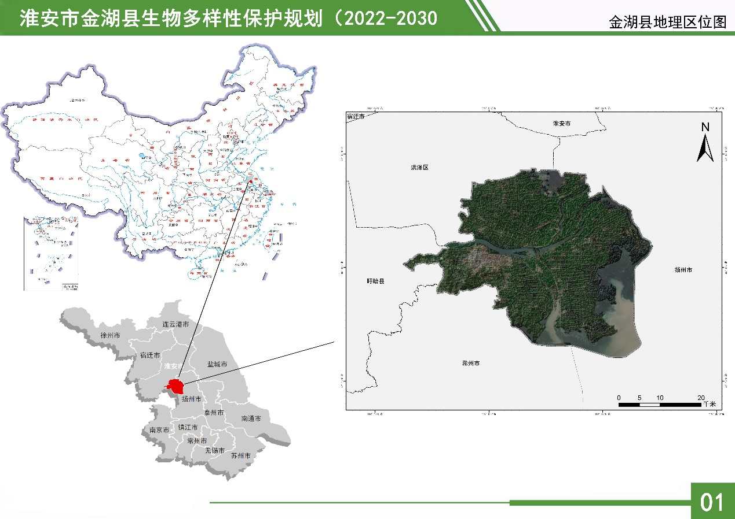

**图1-1 金湖县地理区位图**

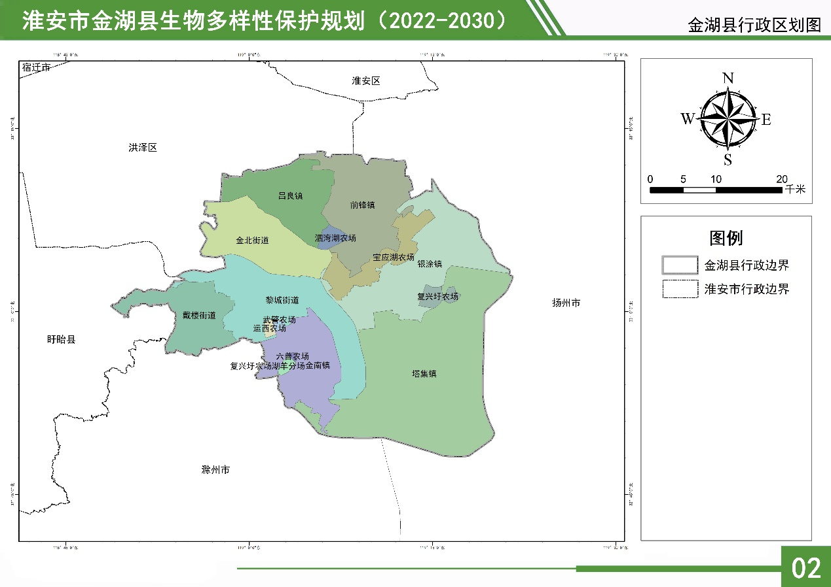

**图1-2 金湖县行政区划图**

**（二）地质地貌**

金湖县地势西高东低，北部、东部、南部是湖荡相间的湖积平原，约占陆地面积73%，地面真高在9.6-5.5m之间；西南部为缓坡丘陵，约占陆地面积27%，地面真高在35.4-5.5m之间。全县土壤分为4个土类、7个亚类。其中，潮土类，面积为11205.00hm2，占全县土壤总面积的19.84%；黄棕壤，面积为1512.60hm2，占全县土壤总面积的2.68%。

**（三）气候特征**

金湖县属亚热带温润季风气候带，受海洋性东南季风气候影响较大，四季分明，气候温和，光、热、水资源均较丰富。气温：年平均温度14.6℃。近年来，极端最高气温36.9℃，出现在7月中旬；极端最低气温-7.5℃，出现在12月下旬到1月上旬。四季年平均气温：冬季为2.2℃，春季为13.8℃，夏季为26.1℃，秋季为16.1℃。降水：年均降水量1085mm，四季年平均降水量：冬季为76.3mm，春季为206.5mm，夏季为531.5mm，秋季为179.3mm。由于受季风影响，年降水量季节性变化较明显，冬季降水偏少，夏季降水较多。日照：年均日照总时数2200h。

**（四）水资源**

金湖县属淮河下游水系。境内湖泊相连，水网密布，水系十分发达，水域面积占县域总面积的三分之一。南临高邮湖，北滨白马湖。以三河为界，以南各河南流注入高邮湖，以北各河流注入宝应湖或白马湖。三河、入江水道纵贯县境腹部，承泄淮河上中游16万km2来水，属季节性行洪河道。全县水域面积达420.08km2，年均地表水资源量8.56亿m3，其中过境水量为6.9亿m3。丰富的水资源为农业灌溉、水产养殖、水路运输提供了有利条件。

**（1）湖泊**

**高邮湖**：分布于县境东南部，总面积833.80km2，其中金湖县辖289km2，以淮河入江水道、白塔河、铜龙河、新开河等为主要入湖水道。该湖湖底平坦，真高4.0-4.5m，微具向南倾斜之特点，湖水位真高6.0m，可蓄水10.8亿m3。

**宝应湖**：位于县境东北部，分布于高邮湖和白马湖之间，原为运西湖泊群，北部古称清水湖，西部称洒火湖，后称泗湖湾，东部为汜光湖，是一块不规则的积水区，面积123.2km2，现由金湖、宝应二县管辖，其中，金湖境内60.1km2。

**白马湖**：位于县境东北部。湖面积约113.5km2，分属金湖、宝应、淮安、洪泽4县（区），其中金湖县县域内面积约37km2。汇入白马湖的河流主要有草泽河、浔河、永济河、花河、新河、三河等。

**（2）河流**

金湖县共有干支河流43条。主要有：淮河入江水道、大汕子河、老三河、草泽河、洪金南干渠、洪金北干渠、洪金排涝河、丰收河、黎农河、淮南圩西中心河、淮南圩东中心河、涂沟河、金宝河、军民河、幸福港、大金沟河等。地势相对平坦、水网发达是金湖县的自然地理特点。

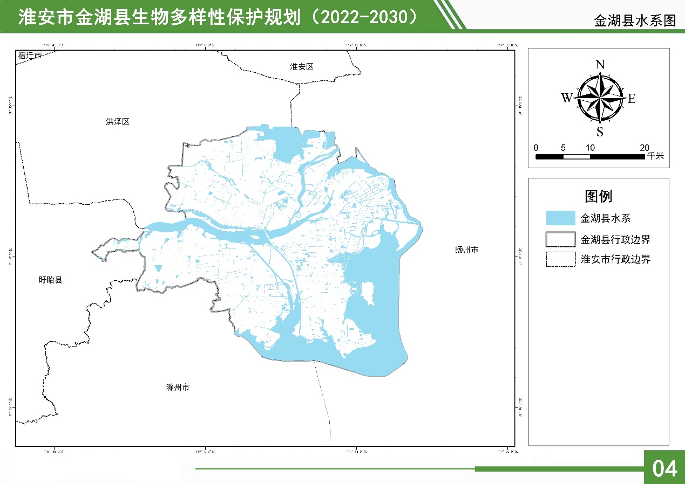

**图1-3 金湖县水系图**

## 二、社会经济条件

**（一）人口**

2022年末，全县户籍总户数12.22万，比上年（12.29万）下降0.07%。县总人口（公安户籍数）33.57万人，其中城镇户籍人口19.14万人，户籍城镇化率57.02%，比上年（56.64%）增加了0.38个百分点。

**（二）经济发展**

2022年，全县实现地区生产总值411.51亿元，不变价增速4.5%，高于淮安市平均增幅0.9个百分点，全市排名第一。其中，第一产业增加值52.95亿元，比上年增长6.0%，全市排名第一；第二产业增加值174.62亿元，比上年增长6.0%，全市排名第三；第三产业增加值183.94亿元，比上年增长2.9%，全市排名第二。全县三次产业结构比为12.9：42.4：44.7，二三产业占GDP比重87.1%，与上年基本持平。二产占比提升了1.7个百分点，其中全部工业增加值153.97亿元，占GDP比重为37.4%，比上年提升1.8个百分点。

**（三）人文历史**

金湖县域内先秦时期为淮夷地域，春秋战国时期分属吴国、越国、楚国。秦汉时期属东阳县。两晋时期，东域先后属射阳县、山阳县，西域仍属东阳县，东南域属高邮县。南北朝时期，先后为南朝宋、齐、梁、陈、北朝齐及北周地域，其中南朝宋时东域置有安宜县，北周时西域置有石鳖县。隋、唐、宋、元、明、清直至民国时期，东域、北域、西域属宝应县，东南域属高邮县。

金湖县文化沉淀丰富。相传是尧的故乡，有苏北“小江南”之美誉。有众多的文物古迹，县境内有时墩遗址、磨脐墩遗址、獾墩遗址、抬饭墩遗址、宋墩遗址、郑岗井群遗址等历史遗迹。近代革命历史纪念旧址有：抗日义勇团团部旧址，在闵桥街北一嵇姓宅内。抗日战争初期，爱国人士陈文组织抗日义勇团，1938年5月，该团团部移驻于此，今团部旧址尚存。新四军二师兵工厂旧址，坐落于金南乡境内，面积1000多m2。金湖县确定了“尧文化、荷文化、水文化”的历史文脉，白马湖湖中分布着九十九座岛屿，每个岛都有一个独特的名字和美丽的传说，大杨庄岛、唐庄岛等岛屿还留下了古代和近代的战争痕迹。以万亩荷花荡为载体的“荷花节”已成为金湖的品牌。

**（四）城市建设**

根据《金湖县2023年政府工作报告》，金湖县城市建设取得了突出成效，不断彰显美丽宜居的湖城魅力。

城乡面貌焕发新颜。完成县域“三区三线”划定，编制全县国土空间规划，完成“多规合一”村庄规划27个。实施城建重点项目111个，新改扩建市政道路3条，提档升级园林绿化项目30个。改造老旧小区42个、棚户区211套。大力推进镇村环境改善，系统化改造提升集镇环境，竣工农房改善项目7个，交付3920套，金南幸福湾获评省级特色田园乡村，吕良镇孙集村入选中国美丽休闲乡村，全市唯一。

环境质量持续巩固。中央和省环保督察18个交办信访问题整改全部完成。建立城乡环境联动考评机制，完成大气治理项目109个，空气优良天数达293天，PM2.5平均浓度30.9微克/立方米。新建农村污水处理设施352个。建成生态河道19条、幸福河湖11条。省级生态文明示范镇（街道）实现全覆盖。

文明创建扎实推进。实施文明城市创建十大专项提升行动，完善城市长效综合管理考评机制，社会文明程度测评指数达90%。系统改造提升背街后巷18条，新建城区公厕5座，新改建停车场24个，新增泊位2724个。启动城区环卫作业和垃圾分类一体化建设，创成省级垃圾分类达标小区10个，生活垃圾无害化处理率达100%，在全市率先实现镇街垃圾分类全覆盖。

绿色转型成效显著。启动生态产品价值实现机制试点，整体方案通过省级评审，完成17个自然资源项目确权登记前期工作。运河沿岸（金湖段）小微湿地项目入选国家项目，获中央支持资金1.5亿元。建成省级病虫绿色防控示范区4个，绿色优质农产品占比达68%。清洁能源发电量达17.1亿千瓦时，占全社会用电量的91.9%。新设新能源充电设施615套，新能源公交车占比增长8.1个百分点。创成国家节约型机关17家。获评国家节水型社会达标县。

## 三、生物多样性概况及特点

金湖县湖泊湖荡资源丰富，坐拥高邮湖湿地和白马湖湿地，水生生物类型多样，其中白马湖是青头潜鸭等水鸟的重要栖息地。其生物多样性水平特别是水鸟、水生生物多样性在淮安市属第一梯队。

**（一）生态系统类型多样性**

**湿地类型多样。**金湖县主要生态系统类型可分为：农田生态系统、湿地生态系统、城市生态系统和林地生态系统，其中湿地生态系统面积最大，其次是农田生态系统和城市生态系统，林地生态系统面积最小。农田生态系统分为平原水田和平原旱地，湿地生态系统分为河渠、湖泊、坑塘水库和滩地，城市生态系统分为城镇用地、农村居民点和其他建设用地，林地生态系统分为有林地和其他林地。金湖县生态系统可以分为11小类（分类依据参照中国环境监测总站生字〔2015〕163号《全国生态环境监测与评价技术方案》）。

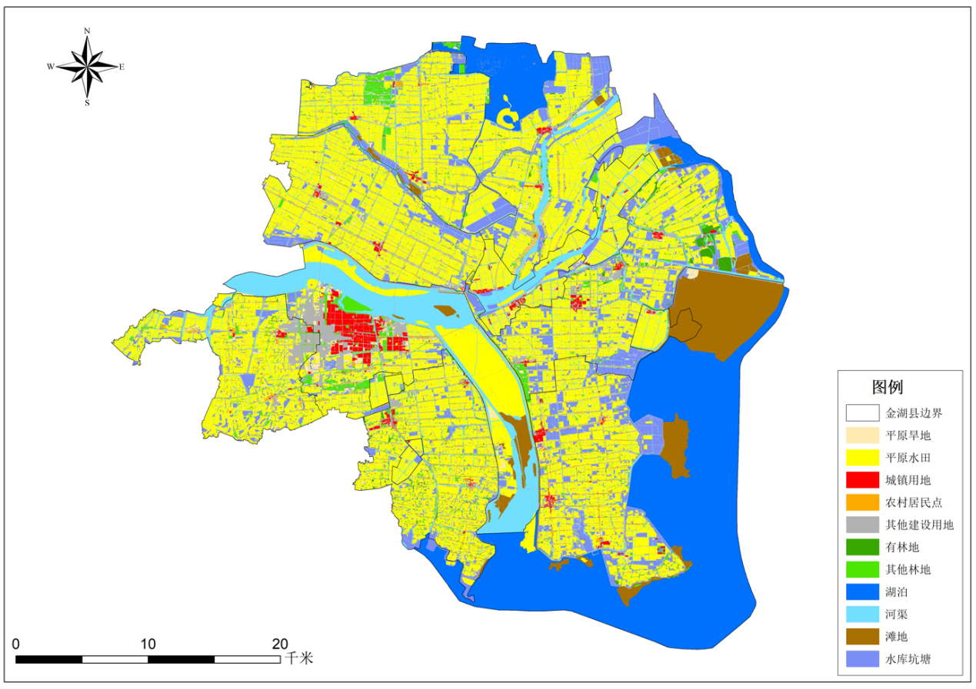

**图1-4 金湖县生态系统类型图**

**（二）物种多样性**

2021年-2022年，金湖县开展了生物多样性本底调查。金湖县生物多样性有以下特点：

**物种丰富度高。**调查记录金湖县各类生物1639种，其中维管植物790种，陆生脊椎生物150种（两栖动物6种、爬行动物12种、鸟类120种、哺乳动物12种），陆生昆虫297种，水生生物402种（鱼类56种、浮游植物163种、浮游动物112种、底栖动物71种），占江苏省物种总数的23.74%。

**珍稀濒危物种多。**记录到珍稀濒危物种35种。国家重点保护物种20种，《中国物种红色名录》及IUCN收录的濒危物种达23种，包括国家一级保护物种人工栽培种水杉、苏铁、银杏等，国家二级保护物种野大豆、黑翅鸢、红隼等。

**湿地生物多样性丰富。**2021年-2022年生物多样性调查中，白马湖湿地发现大量珍稀濒危保护鸟类，包括国家一级保护鸟类青头潜鸭、东方白鹳，国家二级保护鸟类白琵鹭、白额雁、斑头秋沙鸭、白腹鹞、黑翅鸢、小天鹅等。尤其是2022年1月，白马湖发现了国家一级重点保护鸟类，被世界自然保护联盟列为极危等级的青头潜鸭，观测到其越冬种群数量更是达到125只之多，接近全球总数的10%，刷新了江苏省青头潜鸭种群规模纪录。国家一级重点保护鸟类东方白鹳也已落户金湖，小天鹅冬季常年到金湖越冬。金湖境内的高邮湖也记录了数量达万只的雁鸭类等越冬水鸟。青头潜鸭、白琵鹭、东方白鹳和小天鹅等大量珍稀濒危物种出现，充分说明金湖县生态环境持续向好，展现了金湖县湿地修复成效。

## 四、生物多样性保护现状

金湖县高度重视生物多样性保护，根据党中央、国务院对生态文明建设的精神要求，采取加强监管、推动生态修复、加强濒危物种保护、预防外来物种入侵等措施，进一步加强重点生态功能区、重点物种分布区、鸟类栖息地、重要生态资源保护，推动金湖县的生物多样性保护工作更上一层楼，为生态文明建设做出积极贡献。

**（一）持续完善生物多样性保护体系建设**

金湖县积极贯彻党的二十大精神，贯彻落实习近平生态文明思想，认真落实党中央、国务院决策部署，不断优化生态保护红线和生态空间管控区建设。金湖县已有生态空间保护区域12块，包括渔业资源保护、水源水质保护、湿地生态系统保护和生物多样性保护等四种主导生态功能，其中生态保护红线面积348.16km2，生态空间管控区域78.04km2（各功能区不重复计算）。全县建成1处国家级湿地公园，即江苏淮安白马湖国家湿地公园（部分位于金湖），成功申报白马湖国际重要湿地；全力申报金湖自然湿地公园，建成10个湿地保护小区和2个水源地保护区，即金湖县入江水道黎城湖应急水源地保护区和金湖县入江水道中东水源地保护区。

**（二）扎实推进生物多样性保护恢复工程**

近年来，金湖县以河（湖）长制为抓手，紧紧围绕建设宜居宜业宜游水美金湖目标，不断增强水生态系统综合服务能力，持续加大水利工程投资，改造水环境。为发展多元业态，金湖县实施“纳湖入城、引水润城、清水绕城、景桥秀城、荷香溢城、文旅兴城”等重点城建项目，紧紧围绕“水乡园林湖城”特色，坚持水环境治理，水生态修复。通过实施沟通水系、涵养水源、保护湿地和保护水生生物资源等措施，修复河湖生态，维护河湖健康生命。

**实施水系连通工程。**按照引得进、流得动、排得出的要求，完善多源互补、蓄泄兼筹的江河湖库连通体系，实现跨流域、跨区域互连互通，打通水系连通最后“一公里”。2021年，金湖县积极开展河道疏浚相关工作，对幸福港、大金沟、金水河、陈新港、幸福河、高蔡交界河等河道开展疏浚，全年完成整治城乡黑臭水体9条，打造农村生态河道17条，逐步恢复坑塘、湿地等各类水体的自然连通，提升河道环境，解决城区河道无活水水源，水质恶化等问题。

**推进“一带三湖”生态保护示范建设。**开展入江水道、高邮湖、宝应湖、白马湖等自然资源调查和保护规划修订，划定生态红线保护范围，明确功能分区与定位。开展水生态系统修复，提高生态系统稳定性，提升湖泊调蓄洪水、涵养水源、净化环境功能。建设“一带三湖”与骨干河网沿湖沿河生态林带，构建河湖相连、活水长流、山水林田湖相依的生态大廊道，共同形成江淮生态安全屏障。

**加强丘陵片区小流域生态治理。**实施丘陵山区农业综合开发项目，通过工程措施、植物措施和耕作措施，实施乡村生活污水处理和生活垃圾处理，推广科学施肥、施药等有机种植、生态养殖技术，控制农业面源污染。实施新增千亿斤粮食产能规划田间工程，小型农田水利和大中型灌区续建配套与节水改造等项目，以农业生态系统、沟渠生态系统、林草生态系统建设为重点，提升平原圩区清洁产流、自我净化等能力。开展湿地公园、湿地保护小区建设，修复淮河入江水道、宝应湖、高邮湖、白马湖等生态区位特别重要或受严重破坏的自然湿地，发挥河湖生态缓冲带功能。

**加强水生生物资源养护。**通过人工干预、生物调控、自然恢复等多种措施，修复水生生物栖息地，打通鱼类生存通道，丰富生物多样性。在高邮湖、宝应湖、白马湖、入江水道等水生态保护区投放鳜鱼、蟹、花白鲢、草鱼等各类苗种50万尾以上。加强国家级水产种质资源保护区管护，结合退养还湖有序推进退渔还湖工程，促使水产种质资源得到有效保护和恢复。

**（三）全面构建生物多样性保护管理机制**

金湖县委、县政府积极贯彻国家与江苏省生态文明建设和生物多样性保护文件指示精神。通过系统开展生物多样性本底调查，不断完善生物多样性保护方法，初步建立了金湖县生物多样性保护管理办法。制定了《金湖县林草生态综合监测评价工作方案》《金湖县水污染防治工作计划》《淮安白马湖国家湿地公园管理计划》《金湖县宝应湖水杉实施方案》等一系列工作办法与方案等。先后出台《金湖县“十四五”生态环境保护规划》《金湖县生态河湖行动计划（2018—2020）》《金湖县湿地保护专项规划》等规划文件。均明确提出以改善生态系统质量为核心，以保障和维护生态功能为主线，加强湿地公园、湿地保护小区和生态系统保护，提升农田防护林、道路防护林、水体生态防护林和四旁植树建设，构建生物多样性网络，严守生态保护红线及生态空间管控区域，完善生态保护红线及生态空间管控区域长效监管机制。着力解决生态保护管理中的突出问题，牢固构筑生态安全屏障。

**（四）不断强化生物多样性保护支撑力度**

为进一步贯彻落实《中华人民共和国野生动物保护法》《中华人民共和国野生植物保护条例》，近年来，金湖生态环境局、自然资源局、住建局等相关单位通过积极营造宣传氛围、强化日常巡护、严厉打击乱捕滥猎等违法行为，不断加强野生动植物保护力度，全县野生动植物生存环境持续向好。通过明确任务分工，强化责任担当，将野生动植物保护工作落地生根。采取“请进来、走出去”等形式组织业务人员学习野生动植物保护相关文件以及专业技术知识，不断提升业务能力。重点加强对野生动物经营利用单位监督检查和野生动植物栖息地等重点区域监测巡护。同时，结合“野生动植物保护宣传月”活动，以“进校园、进社区”等多种形式开展野生动植物保护普法宣传。采取画板展示、标语横幅、组织签名、发放宣传册等方式，向广大群众宣传保护野生动植物的重要意义，呼吁大家珍爱野生动植物、保护生态环境。利用报纸、网站等多种媒体，对保护野生动植物进行科普，使广大群众对野生动植物保护知识有了进一步的认识。

## 五、存在问题分析

近年来，金湖县出台了一系列保护实施方案与规划，加大湿地公园、水利风景名胜区、湿地保护小区、饮用水源保护地、水产种质资源保护区的建设与保护，初步建立了生物多样性保护机制，生物多样性保护理念得到显著提升，生物多样性保护工作得到加强，也取得一定成效，但依然存在不少问题、面临诸多挑战，如面临水体污染、外来物种入侵加剧、监测体系尚不完善和保护管理机制有待进一步完善等。

**（一）部分水体污染**

金湖县水域面积较大，部分湖体仍然存在被污染的现象。例如，白马湖水质不能稳定达标，高锰酸盐指数、化学需氧量有超标现象。利农河作为城区尾水通道，考核要求与水功能定位有一定冲突，水质改善空间较小。高邮湖新增国考断面，达标难度较大。城区黑臭水体整治起步较晚，老城区河道沿岸居民密集，道路狭窄，河道截污管道施工难度大。全县河道生态功能退化，自净能力不足。农业面源污染对环境的影响亦不断显现，农业种养殖业造成的环境污染时有发生。

**（二）外来物种入侵加剧**

外来入侵物种[1]，影响生物多样性，破坏生态系统功能，对生态环境、农林业和人类健康构成威胁，跨区域传播风险越来越高，防控形势日趋严峻。近年来，随着金湖县社会经济的快速发展和对外交流范围强度的增大，外来物种入侵有加剧趋势。目前金湖县已记录外来入侵物种17种（省生态环境厅统计口径），其中维管植物13种、底栖动物1种、昆虫1种、爬行动物2种。危害较大的有入侵植物加拿大一枝黄花、凤眼蓝、小蓬草、垂序商陆等，加拿大一枝黄花入侵白马湖、入江水道等防护林，凤眼蓝在三河及宝应湖时有暴发趋势，小蓬草大面积覆盖撂荒地。

**（三）监测体系尚不完善**

生物多样性观测是在一定区域内对生物多样性的定期测量，是区域生态质量监测的重要组成部分。生物多样性观测是生物多样性保护的重要基础性工作，对于客观了解生物多样性现状和变化、评估管理成效、制定保护政策措施具有重要作用。

金湖县虽已开展全域生物多样性本底调查，但尚未建立重点保护物种、外来入侵物种、古树名木和指示物种的动态监测体系。高邮湖重要湿地、宝应湖重要湿地和白马湖国家湿地公园生物多样性监测工作有待提高，生物多样性观测能力建设与生物多样性数据库建设有待进一步加强，生态环境监测监控智能化、信息化水平有待提升。

**（四）保护管理机制有待完善**

生物多样性的有效保护需要完善政策法规体系，健全生物多样性保护管理机制。湿地保护、生态修复、生物物种资源出入境管理、外来生物入侵防控、生态补偿等地方政策尚未出台。政府考核目标责任制尚缺乏生物多样性保护方面的考核指标。资源有偿使用和生态补偿机制没有全面建立。公众缺乏生物多样性保护相关知识储备。急需从法治建设、执法队伍建设、有效处罚、奖励举报体系建设等方面进行长远规划，把保护工作做到实处。

# 总体要求和目标

## 一、指导思想

以习近平新时代中国特色社会主义思想为指导，全面贯彻党的二十大精神，深入贯彻习近平生态文明思想，立足新发展阶段，将生物多样性保护理念融入生态文明建设全过程，落实美丽江苏建设的决策部署，坚持生态优先、绿色发展，以有效应对生物多样性面临的挑战、全面提高生物多样性保护水平、切实提升生态质量和稳定性为目标，扎实推进生物多样性保护重大工程，持续加大监督和执法力度，进一步提高保护能力和管理水平，确保重要生态系统、生物物种和生物遗传资源得到全面保护。

## 二、规划原则

**——尊重自然，保护优先。**牢固树立尊重自然、顺应自然、保护自然的生态文明理念，坚持保护优先、自然恢复为主，遵循自然生态系统演替和地带性分布规律，充分发挥生态系统自我修复能力，避免人类对生态系统的过度干预，对重要生态系统、生物物种和生物遗传资源实施有效保护，保障生态安全。

**——系统谋划，统筹推进。**坚持遗传、物种和生态系统多样性的系统性保护，秉持“山水林田湖草生命共同体”理念，全方位、全要素、全过程统筹各类生态系统之间的协同性，妥善处理保护和发展、整体和重点、当前和长远的关系，促进生态质量和生态系统稳定性稳步提升，形成生物多样性保护的有力保障。

**——分级落实，上下联动。**明确各部门生物多样性保护和管理事权，分级压实责任。市委、市政府做好顶层设计，制定出台政策措施、规划，加强对各部门工作的指导和支持。金湖县各有关部门落实生物多样性保护责任，形成合力。

**——协同发力，社会共治。**充分发挥政府各部门在规划引导、财政投入、示范引领方面的主导作用和公共服务职能，为生态环境保护提供强大领导力、组织力、推动力和保障力。转变生物多样性保护管理方式，从单一管治转向社会共治，发动政府、企业、公众多元主体，完善责任共担、合作共治和监督促治机制，推动生物多样性保护社会共治。

## 三、规划依据

**（一）公约协议**

《国际植物保护公约》（1951年）

《关于特别是作为水禽栖息地的国际重要湿地公约》（1971年）

《濒危物种国际贸易公约（CITES公约）》（1973年）

《保护野生动物迁徙物种公约》（1979年）

《生物多样性公约》（1992年）

《生物多样性的卡塔赫纳原生物安全议定书》（2000年）

《关于获取遗传资源并公证和公平分享通过其利用所产生的惠益的波恩准则》（2002年）

《卡塔赫纳生物安全议定书关于赔偿责任和补救的名古屋—吉隆坡补充议定书》（2018年）

《昆明宣言》（2021年）

《武汉宣言》（2022年）

《昆明—蒙特利尔全球生物多样性框架》（2022年）

**（二）法律法规**

《中华人民共和国渔业法》（2013年）

《中华人民共和国环境保护法》（2014年）

《中华人民共和国水法》（2016年）

《中华人民共和国森林法》（2019年）

《中华人民共和国生物安全法》（2020年）

《中华人民共和国湿地保护法》（2022年）

《中华人民共和国野生动物保护法》（2022年）

《中华人民共和国濒危野生动植物进出口管理条例》（2006年）

《中华人民共和国陆生野生动物保护实施条例》（2016年）

《中华人民共和国野生植物保护条例》（2017年）

《国家湿地公园管理办法》（2023年）

《江苏省湿地保护条例》（2017年）

《江苏省野生动物保护条例》（2020年）

《江苏省渔业管理条例》（2019年）

《江苏省水污染防治条例》（2021年）

《江苏省水土保持条例》（2021年）

《江苏省湖泊保护条例》（2021年）

《江苏省河道管理条例》（2021年）

《江苏省防洪条例》（2021年）

《淮安市湿地保护条例》（2021年）

**（三）政策文件**

《中国生物多样性保护行动计划》（1993年）

《中国生物多样性保护战略与行动计划》（2011—2030年）

《中国的生物多样性保护》白皮书（2021年10月）

《关于进一步加强生物多样性保护的意见》（2021年10月19日）

《省政府关于印发江苏省生态空间管控区域规划的通知》（苏政发〔2020〕1号）

《省政府办公厅关于印发江苏省生态空间管控区域调整管理办法的通知》（苏政办发〔2021〕3号）

《省生态环境厅关于加强生物多样性保护工作的意见》（苏环办〔2021〕101号）

《省生态环境厅关于印发江苏省生物多样性观测能力（一期）建设方案的通知》（苏环办〔2022〕39号）

《生态环境厅关于印发江苏省生态岛试验区建设方案的通知》（苏环办〔2022〕90号）

《省生态环境厅关于印发江苏省生态岛试验区实施计划的通知》（苏环发〔2022〕3号）

《省委办公厅 省政府办公厅关于进一步加强生物多样性保护的实施意见》（2022年4月1日）

《江苏省生态空间管控区域监督管理评估细则》（苏环办〔2022〕283号）

《中国第一批外来入侵物种名单》（2003年）

《中国第二批外来入侵物种名单》（2010年）

《中国外来入侵物种名单（第三批）》（2014年）

《中国自然生态系统外来入侵物种名单（第四批）》（2016年）

《中国生物多样性红色名录——脊椎动物卷》（2020年）

《中国生物多样性红色名录——高等植物卷》（2020年）

《IUCN濒危物种红色名录》（2021年）

《国家重点保护野生动物名录》（2021年）

《国家重点保护野生植物名录》（2021年）

《重点管理外来入侵物种名录》（2022年）

《有重要生态、科学、社会价值的陆生野生动物名录》（2023年）

《江苏省重点保护陆生野生动物名录》（第一批，1997年）

《江苏省重点保护陆生野生动物名录》（第二批，2005年）

《江苏省重点保护水生野生动物名录（第一批）》（2014年）

《江苏省自然生态保护修复行为负面清单（试行）》（第一批，2021年）

《江苏省生物多样性红色名录（第一批）》（2022年）

《江苏省外来入侵物种名录（第一批）》（2022年）

《江苏省生态环境质量指示物种清单（第一批）》（2022年）

**（四）规划文件**

《全国重要生态系统保护和修复重大工程总体规划（2021—2035年）》（发改农经〔2020〕837号）

《“十四五”生态环境保护规划》（2022年）

《江苏省生态文明建设规划（2013—2022）》（苏政发〔2013〕86号）

《江苏省“十四五”自然资源保护和利用规划》（苏政办发〔2021〕41号）

《江苏省“十四五”生态环境保护规划》（苏政办发〔2021〕84号）

《金湖县国土空间规划近期实施方案》（2022年）

《金湖县国土空间总体规划（2021—2035年）》（过程稿）

《金湖县“十四五”生态环境保护规划》（金政办〔2022〕25号）

《金湖县城市绿地系统规划修编（2020—2030）》（2020年）

《金湖县城市绿线专项规划修编（2020—2030）》（2020年）

《金湖县城市总体规划（2015—2030）》（2015年）

《金湖县湿地保护规划（2021—2035）》（2021年）

## 四、规划期限和目标

规划范围：金湖县全域，总面积1393.86 km2。

规划年限：以2022年为基准年，规划期限为2022年—2035年，其中，近期为2022—2025年，中期为2026—2030年，远期为2031—2035年。

**（一）近期目标**

到2025年，根据省市要求，推动建立金湖县生物多样性保护管理体系。全面摸清金湖县生物多样性本底情况，初步建立县域生物多样性观测网络和相对稳定的生物多样性保护空间格局，采取有效措施使重要物种和所处的湿地生境得到有效保护，初步形成生物多样性可持续利用机制，有效提升生物多样性保护监管能力，进一步提高公众生物多样性保护积极性和参与度，保障生物物种、遗产资源、生态系统状况不下降。到2025年，林木覆盖率达到20.00%以上，自然湿地保护率达到60%。

**（二）中期目标**

到2030年，全县生物多样性保护管理体系基本完善。全市生物多样性观测体系不断完善，“一带两片多廊多点”的生物多样性保护空间格局持续优化，自然湿地保护率、林木覆盖率、重点生物物种种数保护率保持稳定，生态系统、生物物种、生物遗传资源保护水平不下降，公众参与生物多样性保护的积极性提高。

**（三）远期目标**

到2035年，使生物多样性得到全面保护。生物多样性保护规划和监测体系全面完善，建立以自然保护地为主体的就地保护体系，高邮湖、宝应湖、白马湖等典型湿地生态系统、国家重点保护野生动植物、濒危野生动植物及其栖息地得到全面保护，全县保护区域数量和面积达到合理水平。形成完善的生物多样性保护政策和生物资源可持续利用机制，保护生物多样性成为公众的自觉行动，实现区域范围内生态系统类型多样，物种丰富，生态环境良好，人与自然和谐发展的目标。

**表2-1 生物多样性保护指标体系**

| **具体指标** | **2022年现状** | **2025年目标** | **2030年目标** | **2035年目标** |
| --- | --- | --- | --- | --- |
| 林木覆盖率 | 20.00% | ≥20.00% | ≥20.00% | ≥20.00% |
| 自然湿地保护率 | 58.36% | 60% | 60% | 60% |
| 生物多样性本底调查 | 完成第1轮 | 完成重点区域补充调查 | 开展第2轮 | 完成第2轮 |
| 长期监测体系 | - | 基本建成 | 逐步完善 | 持续巩固 |
| 外来入侵物种监测 | 初步建立 | 基本建成 | 逐步完善 | 持续巩固 |
| 生态保护  红线面积 | 348.16km2* | 面积不减少，性质不改变，功能不降低 | 面积不减少，性质不改变，功能不降低 | 面积不减少，性质不改变，功能不降低 |
| 生态空间管控  区面积 | 78.04km2* |
| 国家重点保护物种保护率 | — | 90% | 90% | 95% |

注*：现状生态保护红线和生态空间管控区域面积以2022年“三区三线”调整后面积核算，各功能区不重复核算。

# 总体布局

从金湖县生物多样性现状和地理空间特点出发，兼顾城市定位与发展格局，依据生态系统整体性原则，统筹白马湖、高邮湖、宝应湖等中小型湖泊，三河、淮河入江水道等河流，对金湖县生物多样性保护空间格局进行科学划分。同时，衔接自然保护地体系、农田林网、道路林网、水系林网和城市绿地系统等生态斑块与廊道，最终实现总体空间布局合理，各功能区相互协调与有机联系的生物多样性保护网络，为生物多样性保护政策、规划的制定与实施提供依据。

## 一、空间布局

根据《金湖县国土空间总体规划（2021—2035年）》（过程稿）中的城市定位和县域生态空间保护格局规划，按照金湖县生态文明建设的总体需求和城市发展目标，结合地形地貌、气候、水资源和土地资源等特点，规划金湖县生物多样性保护总体布局为“**一带两片多廊多点**”。

**图3-1 生态空间格局图**

**（一）“一带”**

“一带”即三河—淮河入江水道生态保育带。三河—淮河入江水道生态保育带是典型的湿地类型生态系统，自西而东横贯金湖，深入金湖腹地。在金湖县形成三条放射性的生态廊道，与白马湖重要湿地、宝应湖重要湿地和高邮湖重要湿地相连接。

**（二）“两片”**

“两片”即北部湿地生物多样性保护功能区与南部湿地生物多样性保护功能区。北部湿地生物多样性保护功能区包括白马湖重要湿地和宝应湖重要湿地所组成的内陆湿地生态系统。南部湿地生物多样性保护功能区即由高邮湖重要湿地所组成的内陆湿地生态系统。

**（三）“多廊”**

“多廊”即金宝南线生态廊道、丹宝明线生态廊道（331省道）、淮金线生态廊道、淮河入江水道生态廊道等。

金宝南线高速公路、丹宝明线省道（331省道）、淮金线省道与淮河入江水道南北交错，互相连通，其两侧防护林是物种重要的迁徙通道，将三河—淮河入江水道生态保育带、北部湿地生物多样性保护功能区与南部湿地生物多样性保护功能区相串联，是金湖县境内重要的物种迁徙通道。

**（四）“多点”**

“多点”即江苏淮安白马湖国家湿地公园、银涂镇人民公园、金湖水上森林景区、三河湾水利风景区、荷花荡景区等呈点状分布的承载一定的生物多样性保护功能的生态节点。

## 二、布局内容

**（一）三河—淮河入江水道生态保育带**

三河—淮河入江水道生态保育带由入江水道中东水源地饮用水水源保护区、金宝航道清水通道维护区、入江水道清水通道维护区组成。生态系统类型包括河流生态系统、滩地生态系统和湖泊生态系统。该区域生物多样性丰富，包括绿头鸭、斑嘴鸭、白鹭等湿地水鸟，刀鲚、中华绒螯蟹、中国淡水蛏等珍稀水生生物。

三河—淮河入江水道生态保育带是金湖县生态涵养带的重要组成部分，是金湖县重要生态安全屏障。建设三河—淮河入江水道生态保育带，对改善金湖县生态环境总体状况、改善周边乡镇的局部小气候以及满足人民更加优美的生态环境需求，都起到极其重要的作用。因此，建设三河—淮河入江水道生态保育带，要将其打造成生态河，必须树立大统筹理念，重视三河—淮河入江水道堤内绿网、堤外绿廊和城市绿芯的区域生态作用。堤内“绿网”，主要依托三河—淮河入江水道临河区域的保育林带、湿地涵养带，实施绿色补植和生态修复行动，织密织牢生态环境保护网，构建生物多样、生态安全、风景优美的生态空间。堤外“绿廊”，主要是河道两岸的水源涵养林、水土保持林的建设，选用乡土树种、适宜树种，营造混交林，并加快联通区域内的湿地公园生态建设。城市“绿芯”，沿线乡镇依托现有水系、公园、绿地和生态村等，系统增补森林、湿地等生态空间。

**（二）生物多样性保护功能区**

北部湿地生物多样性保护功能区由白马湖重要湿地、宝应湖重要湿地组成。区域内分布有江苏淮安白马湖国家湿地公园。北部湿地生物多样性保护功能区湿地资源丰富，生长有大片芦苇、菰、莲、双穗雀稗、菹草、穗状狐尾藻等水生植物群落，具有典型的浅水草型湖泊的植被特征。为国家一级保护鸟类青头潜鸭，国家二级保护鸟类白琵鹭、白额雁、斑头秋沙鸭、白腹鹞、黑翅鸢等珍稀鸟类提供繁衍生息的理想宝地。该区域对保障南水北调水源水质、保护淮安市中心城区饮用水水源地、保护区域生物多样性与水产种质资源、构建北部湿地保护体系、促进淮河流域水环境治理等具有重要意义。该功能区重点任务是加强湿地保护力度，提升湿地保护水平，恢复湿地生态功能，完善湿地管理体系，为平原浅草型湖泊湿地保护、修复和可持续利用提供典范。

南部湿地生物多样性保护功能区由高邮湖重要湿地组成。生态系统类型包括河流生态系统和湖泊生态系统。该区域是江苏省一块重要的湿地生态系统和珍稀鸟类繁衍生息的越冬场所，每年可观测到的雁鸭类达数千只，包括鸳鸯、斑嘴鸭、白鹭、苍鹭等。该功能区重点任务是加强湿地保护力度，通过以食物链为主线的规划改造，建立候鸟和水生留鸟的生存繁衍栖息地，为鸟类、鱼类提供丰富的食物和良好的生存繁衍空间，对物种保存和保护物种多样性发挥着重要作用。

**（三）河流及防护林生态廊道**

水系和道路绿地是城市生态网络的重要组成部分，是野生动植物栖息繁衍及野生动物迁徙的重要通道。河流及防护林生态廊道包括“金宝南线生态廊道”“丹宝明线（331省道）生态廊道”“淮金线生态廊道”和“淮河入江水道生态廊道”，由河流湿地、有林地及其周边农田组成，水体及防护林是野生动植物迁徙的重要廊道。

河流及防护林生态廊道将区域内的湿地公园、重要湿地、城市绿地系统等串联起来，构成县域树枝状的绿色网格。保护重点是水体及防护林，扩大滨水绿地、农田林网、道路林网的宽度，不断丰富树种结构，满足中小型物种的种群稳定及物种多样性保护的需求，完善野生动植物迁徙通道。

**（四）城市公园绿地等生态节点**

城市绿地开敞空间是城市真正可以利用阳光和水、分解温室气体制造氧气的绿地，是人与社会、自然进行信息、物质和能量交换的重要场所，如城市公园、街头绿地、单位附属绿地以及各类生态园、观光园等，应作为生物多样性保护的重要节点加以保护。

规划将三河湾国家水利风景区、金湖水上森林景区、银涂镇人民公园、城西河北端公园、城东湿地公园、荷花荡景区等城市公园绿地作为生物多样性保护重要节点。这些地区生态系统类型丰富，包含了湿地生态系统、城市生态系统等多种类型，同时也是受人类活动影响最多的区域，是生物多样性保护网络的重要节点，对生物多样性保护体系的建设具有重要支撑作用。该区域重点为提升绿地管理水平，优化绿地景观设计，增强生态属性，大力发展本地物种，加强外来入侵物种防控，同时结合生物多样性科普宣传，提升公众对生物多样性的保护意识，形成全社会共同参与的良好氛围。

# 重点任务

秉持人与自然和谐共生的理念，积极探索基于自然的解决方案，统筹推进“一带两片多廊多点”的生物多样性保护总体布局，坚持顶层设计与高位推动，开展生物多样性相关政策制定与实践，加强生物多样性监测网络、生物资源可持续利用、生物安全管理、生态保护执法监督，推动公众共同参与。促进金湖县生物多样性水平持续提升，淮河入江水道、白马湖、高邮湖等重要生态区域得到有效保护，实现生物多样性治理能力不断强化、生物多样性保护成效进一步提高。

## 一、立足顶层设计，提高生物多样性保护管理水平

**（一）健全生物多样性保护管理体制机制**

在县委、县政府的统一领导下，统筹协调和指导全县生物多样性保护，规划年度工作任务并推动落实。各部门密切配合，加强联动，联合执法，切实形成保护合力。将三河—淮河入江水道、白马湖、高邮湖等重点区域的生物多样性保护与可持续利用相关内容纳入县政府以及自然资源、生态环境、农业农村、水务等政府部门的工作计划中，将生物多样性保护指标纳入政府绩效考核，推动生物多样性保护在政府决策中的主流化。

**（二）制定和完善生物多样性相关政策**

研究制定有利于生物多样性保护与可持续发展利用的激励性政策。推行河湖休养生息，进一步完善宝应湖与高邮湖退养还湖工程，深化白马湖、淮河入江水道等河湖湿地生态修复。健全生态保护补偿制度，完善生态环境损害赔偿制度，健全生物多样性损害鉴定工作机制，完善打击野生动植物非法贸易制度。

**（三）将生物多样性保护纳入中长期规划**

制定金湖县国民经济和社会发展五年规划时，应提出生物多样性保护目标和主要任务，并结合实际修订本区域生物多样性保护行动计划及规划。自然资源、生态环境、农业农村、水务等相关部门应将生物多样性保护纳入行业发展规划，加强生物多样性保护、修复、管理和监督，减少对生态系统功能和生物多样性的负面影响。

## 二、开展保护修复，促进生态系统可持续健康发展

**（一）推进重要生态系统修复**

持续开展森林恢复。深入推进国土空间全域综合整治，开展国土绿化行动，深入衔接淮安市创建国家森林城市的行动，围绕“一带两片多廊多点”的总体布局，大力推进环湖林地修复，公路、铁路、河岸带等重点通道绿化和林地质量提升，完善区域内林网和林带。提高森林的水源涵养和水土保持能力，丰富生物多样性。

推进河湖湿地生态修复与保护。严格执行《淮安市湿地保护条例》，以白马湖、高邮湖、宝应湖等流域地区为修复重点，构建河湖水网修复体系，开展湖湾水渚保护、滨湖水系梳理，植物群落营造，退养还湖湿地保护。同时，加快建设淮河入江水道堤内堤外、高邮湖、宝应湖、白马湖堤岸生态防护林建设，加大对破坏湿地资源违法行为的打击力度。通过开展湿地公园和湿地保护小区建设，建立健全湖泊湿地保护网络体系，丰富湿地生物多样性，提升湖泊水源涵养和洪涝调蓄等水生态功能。

加强入湖河流生态修复与保护。以宝应湖、高邮湖退养还湖工程和白马湖生态修复工程为契机，持续完善草泽河、三河等入湖河流的综合整治工程，因地制宜实施沿线地质环境治理工程，完善河流生态防护林带和滨河湿地涵养水源、改善提升水质和清水通道维护等重要生态功能，从而大大降低入湖污染物量，减少污染物对白马湖等水体的影响。

深化饮用水水源地保护。加强饮用水水源地保护，控污、截污、治污协同，建立全流域水污染综合治理体系。确保三河流域、白马湖、宝应湖、高邮湖、淮河入江水道等主要河流的清水通道维护、水污染治理与水质功能达标，至规划期末水质达标率100%。

**（二）开展生态安全缓冲区建设**

坚持系统化思维，以自然生态环境保护和修复为核心，以小流域和小区域为单元，因地制宜考虑城乡发展本底和自然生态环境状况，探索建设生态安全缓冲区。对照省厅《关于印发〈江苏省生态安全缓冲区建设管理办法（试行）〉及建设技术指南的通知》（苏环办〔2021〕49号）要求，积极推进银涂镇生态安全缓冲区建设试点，构建生态安全屏障。

**（三）优化保护空间格局**

将生态敏感脆弱区与生态功能重要区域划入生态保护红线，实行严格保护，并实施定期增补更新。对已划定的生态空间管控区域，原则上按禁止开发区域的要求进行管理，严禁不符合主体功能定位的各类开发活动，严禁任意改变用途。对不同类型和保护对象，实行共同与差别化的管控措施。确需优化调整的项目，遵循集中连片、功能相似原则，严格控制林地、草地、湿地转为建设用地，确保生态空间“功能不降低、面积不减少、性质不改变，生态质量不下降”。结合自然保护地体系，采用分级分类策略，优化调整不同类型、不同级别的生物多样性保护区域，构建完善的生物多样性保护体系。

**（四）推进生态空间统筹规划**

根据金湖县生态空间管控区分布特点，加强各种类型的湿地公园、重要湿地等生态斑块的连通性，充分利用三河—淮河入江水道生态廊道特性，将全县各种类型的生态系统有机整合成生态大网络。构建全县物种迁徙和基因交流的生态廊道，着力解决自然景观破碎化、生态斑块岛屿化、生态连通性低等突出问题，提升生态空间治理能力，持续推进生态红线区域保护、生态屏障建设、生态环境修复，构建完善“一带两片多廊多点”生态安全格局。

**（五）加强野生动植物保护**

加强野生植物原生境保护。在白马湖、高邮湖、宝应湖等野生植物集中分布区域设置标识警示设施（标志碑、警示牌）、看护设施（瞭望塔、看护房、巡护路、连接路）等，并在该区域对目标物种现状、生境变化状况、资源变化动态和趋势开展定位监测。

加强乡土植物保护与引种。保护野大豆、莲、菰等乡土植物所在的栖息地，采用先进技术严格按照规范进行引种和培育，积极在园林绿化、药用食用等多方面推广应用。

落实珍稀濒危动物拯救措施。以《江苏省生物多样性红色名录》中的珍稀濒危物种及其栖息地为保护对象，在白马湖、宝应湖和高邮湖等区域建立就地保护基地，扩大其栖息地，确保其生存和繁衍。加强野生动物保护与救助，对误捕或受伤的猛禽、水鸟及兽类等及时开展救助，适时放归野外。

**（六）加强城市生物多样性保护**

加强城市野生动物管理。增强城市居民对城市野生动物的保护意识，加大城市野生动物保护宣传力度，做好城市野生动物栖息地的保护和修复，依托尧帝公园、人民公园、三河风光带、城东湿地公园、滨河公园绿心构建城市野生动物人工巢穴、生物涵洞、本杰士堆等。提高城市绿化质量，优化绿地布局结构，构建城市生态廊道，提高绿地配置和养护水平。

**（七）落实就地保护体系**

科学划分自然保护地类型，积极推进自然保护地整合优化，因地制宜构建金湖县以湿地公园为主体的自然保护地体系。金湖县已建1处国家级湿地公园，1处自然湿地公园，10处湿地保护小区等。到2025年，完成全县自然保护地整合优化、勘界立标、健全基本信息数据库和制定自然保护地内建设项目负面清单。同时，加强对自然保护地的日常巡查，制定自然保护地巡护方案，提升生态空间管控区域管理水平。

## 三、构建监测网络，健全生物多样性评估管理体系

**（一）开展生物多样性专项调查**

在上一轮生物多样性本底调查的基础上，识别生物多样性热点地区，在北部湿地、南部湿地等区域开展典型生态系统和生物群落的补充调查。系统掌握区域生物多样性信息（尤其是区域珍稀濒危物种、保护物种、外来入侵物种的种类、分布、数量等现状），并建立相关物种的名录和编目数据库，科学评估主要濒危物种和生态系统的受威胁状况，系统分析金湖县重要物种的种群变化趋势，并制定物种资源保护和利用规划建议、提出生物物种和生态系统的保护对策。

表4-1 金湖县生物多样性热点区域

| **地区** | **地点** | **生态类型** | **代表生物类群** |
| --- | --- | --- | --- |
| 金湖县 | 金湖水上森林公园 | 湿地-湖泊 | 湿地水鸟、林鸟 |
| 三河-淮河入江水道沿岸 | 湿地-河流 | 湿地水鸟、水生生物 |
| 高邮湖 | 湿地-湖泊 | 湿地水鸟、水生生物 |
| 宝应湖 | 湿地-湖泊 | 湿地水鸟、水生生物 |
| 白马湖南部 | 湿地-湖泊 | 湿地水鸟、水生生物 |

**（二）综合建立生物多样性观测点**

根据省市要求，推动建立区域内综合生物多样性观测点。根据全县生态空间管控区的分布特点，选择三河、淮河入江水道、白马湖等湿地，金湖水上森林景区等公园绿地，开展生物多样性长期观测。依据生态类群的生物学特性，选择维管植物、两栖动物、鸟类、哺乳动物、蝴蝶、淡水大型底栖动物、外来入侵物种等作为长期监测对象，掌握其种群的变化趋势，形成全覆盖的监测、评估和预警体系，为保护管理政策制定提供依据。

**（三）编制生物多样性相关名录**

推进生物多样性物种名录管理。根据生物多样性调查监测成果，编制金湖县生物多样性红色名录、外来入侵物种名录和生态环境指示物种清单，对受保护物种、受威胁物种和生态环境良好指示性物种开启专项调查监测，推进以生物作为生态环境变化监测评价重要指标的进程。

**（四）持续开展区域生态质量评估**

以生物多样性保护水平提升为重点，将生态质量改善率逐步纳入高质量发展指标体系。依据《区域生态质量评价办法（试行）》（环监测〔2021〕99号），按照省市要求开展生态格局、生态功能、生物多样性和生态胁迫等方面的生态质量评价工作。

## 四、促进资源利用，推动生态产品价值转化与实现

**（一）促进生物资源可持续利用**

加强生物资源开发与可持续利用技术研究。通过发掘、整理、检测、筛选和性状评价，筛选优良生物遗传基因，开展新作物、新品种、新品系、新遗传材料和作物病虫害发展动态调查研究，加强野生动植物种质遗传资源的保护和可持续利用。提高种质资源品种，改良生物技术水平，推进酿造、燃料、环境、药品等方面替代资源研发，促进环保、农业、医疗、工业等领域生物资源科技成果转化应用。

建立和完善生物遗传资源保存体系。加强对林木、野生花卉、药用植物、畜禽、水产、野生动植物和微生物资源遗传库的保护。科学规范增殖放流，加强增殖放流效果跟踪评估。依法科学划定水产禁止养殖区、限制养殖区和养殖区。推进水产生态健康养殖，切实加强养殖尾水管控。

禁止掠夺性开发生物资源。对生物多样性资源消耗超标的区域，及时采取区域限批等措施。规范水域开发活动，严格管控破坏珍稀、濒危、特有物种栖息地、超标排放污染物、开（围）垦、填埋、排干湿地等对水生生物造成重大影响的活动。

**（二）健全生态产品价值实现机制**

良好的生态环境是最公平的公共产品、最普惠的民生福祉。建立健全生态产品价值实现机制，有利于保护和提升生态资源资产，有利于营造集约高效的生产空间、适度宜居的生活空间、绿色共享的生态空间，有利于满足人民群众日益增长的优美生态环境需要。坚持紧扣江淮生态经济发展试点导向，推动建立健全生态产品价值实现机制省级试点工作，以体制机制创新为动力，着力推进生态产业化和产业生态化，探索形成多条生态产品价值实现路径，形成一套符合金湖特征的生态产品价值实现的制度体系。规范生物多样性友好型经营活动，促进自然保护地与周边社区和谐相处、共同发展。按照上级部门要求制定自然保护地控制区经营性项目特许经营管理办法，鼓励当地居民参与特许经营活动，在适当区域开展自然教育、生态旅游和康养等活动，构建高品质、多样化生态产品体系。

**（三）实施农业可持续发展**

构建“两河三轴四片区”的农业空间格局。“两河”即三河、淮河入江水道为轴线，“三轴”即淮金线高效农业经济示范带，G344农业一二三产业融合发展带，S331+荷花荡旅游公路观光农业经济示范带，形成东南部融合发展区、东部高效水产养殖区、西北部高效种植区、西南部循环发展区“四片区”农业空间格局。

## 五、保障生物安全，持续维护生态系统循环与稳定

**（一）加强外来物种引入监督管理**

结合《外来入侵物种管理办法》（农业农村部令〔2022〕第4号）的基础上，探索形成一套适合金湖县并且具有可操作性的实施办法；规范外来物种引进审批程序，根据上级工作要求，逐步建立健全防止外来生物入侵的管理方案并制定科学的评价指标体系；探索建立引进生物物种名录制，对引进的物种进行分类，实行分类管理；健全引进物种许可证审批办法，依法加强对引进物种的审批；对引进物种实行从计划、生产、运输、销售、选种、检疫等全过程监控，实行监管期制度。

**（二）持续开展外来入侵物种防治工作**

加强对有害生物的综合防治研究，开展主要森林病虫害和重要外来入侵物种综合防治技术研究，并进行示范推广。完善外来入侵物种防控协调机制，建立外来物种风险评估体系和预警系统。加强农田、渔业水域、森林、湿地等重点区域外来入侵物种的控制、评估、清除等工作，按照“物种不增加、面积不扩大”的原则，加强外来入侵物种阻截防控，遏制松材线虫、加拿大一枝黄花、美国白蛾等扩散蔓延。开展外来入侵物种治理试点，优先在白马湖、高邮湖、淮河入江水道等重点生态功能区、生态廊道开展外来入侵物种治理。

## 六、严格执法监管，强化生物多样性保护执法督查

**（一）完善生态保护监管体系**

严格落实“党政同责、一岗双责”，修订完善生态环境保护责任清单，落实各级党委和政府本地区环境治理主体责任，明晰各有关部门生态保护责任。完善落实“河长制”“湖长制”“林长制”，提高履职成效。完善落实以改善生态环境质量为目标的考核评价体系，调整优化生态环境在高质量发展考核中的指标设置和权重，强化考核结果应用。

严格落实《江苏省生态环境保护督察工作规定》。在生态环境保护督察、“绿盾”自然保护地强化监督等专项行动中强化打击危害国家重点保护野生动植物及其栖息地的行为。落实企业在生态环境保护方面的责任，推动企业生产前后的生态环境保护措施。发挥各类社会团体和市民的作用，鼓励引导环保公益组织和志愿者队伍规范健康发展。

**（二）强化负面清单管控措施**

加强对重要生态空间保护修复、河道湖塘生态管控、造林绿化活动、城乡综合整治、生物多样性保护、水土流失防治的监管。禁止向天然开放水域投放不符合生态要求的水生生物，禁止破坏野生动物原生生境和迁徙通道，造林绿化、城乡治理等不得使用来源不清、长距离调运、未经检疫、未经引种实验的种苗木或其他繁殖材料，河道工程应统筹考虑水生态环境保护，减少对水生生物的扰动。加强监测评估成果综合应用，依据生态环境质量状况开展自然保护地与生态保护红线保护补偿，依据重要生态保护修复工程成效优化生态保护修复治理专项资金配置。坚决杜绝生态修复工程实施过程中的形式主义。

**（三）全面开展执法监督检查**

加强生态保护红线、省级生态空间管控区域的保护力度，确保“功能不降低，面积不减少，性质不改变”。严格落实《江苏省生态空间管控区域监督管理办法》（苏政办发〔2021〕20号），加强生态空间保护区域监督管理，落实评估考核、生态补偿等措施，切实维护生态安全。科学划定自然保护地类型、范围及分区，完成自然保护地和生态保护红线勘界立标工作，明确保护范围。

健全生态破坏定期遥感监测办法，将危害国家重点保护野生动植物及其栖息地行为和整治情况纳入省级生态环境保护督察、“绿盾”自然保护地强化监督等专项行动。深入推进“绿盾”专项行动，强化对各类自然保护地和重点区域自然保护地的监督检查，对已完成清理整治问题开展“回头看”。落实生态环境损害赔偿和责任追究制度，加大对挤占生态空间和损害重要生态功能行为的惩处力度。

开展休渔期专项执法行动。健全联合执法机制，严厉打击非法捕捞、采集、运输、交易野生动植物及其制品等违法犯罪行为。健全行政执法与刑事司法联动机制，建立健全案件分级管理、应急处置、挂牌督办等机制，对构成犯罪的行为依法追究刑事责任。

## 七、推动公众参与，营造生物多样性共同保护格局

**（一）优化科普宣教基础设施**

根据上级部分要求，建设生物多样性保护体验基地。推动生态文明展示馆、生物多样性友好体验地建设，充分发掘金湖县生态特色。依托白马湖湿地生物多样性综合观测点、金湖水上森林生物多样性综合观测点等，将室内生物多样性展馆与室外生物多样性观测体验区充分融合，并开发配套专业的生物多样性体验课程。

**（二）提升生物多样性保护意识**

依托“世界野生动植物日”“国际生物多样性日”“全国生态日”等重要环保节日，组织开展科普讲座、自然观察夏令营、生物多样性嘉年华等宣传活动，加强生物多样性保护相关法律法规、科学知识、典型案例、重大项目成果、对人居生活影响的宣传普及。推动生物多样性博物馆建设，推出一批具有鲜明教育警示意义和激励作用的陈列展览，面向各级党政干部加大教育培训力度，引导各级党委和政府、企事业单位、社会组织及公众自觉主动参与生物多样性保护。推动新闻媒体和网络平台积极开展生物多样性保护公益宣传，提升公众认知度和参与度。

**（三）完善社会共同参与机制**

通过政府购买服务等形式，激励企事业单位、社会组织开展生物多样性保护宣传教育、咨询服务和法律援助等活动。推动生态工程全民共建、生态产品全民共享。鼓励公众参加各类生物多样性保护公益组织和志愿者服务活动，让公众在参与动植物保护的过程中切实受益。开展生物多样性调查培训，将民间团体、个人等纳入生物多样性调查的主体，吸引全社会共同建设生物多样性数据库。优先安排当地社区居民参与自然保护地巡护管理等工作，解决生计替代和就业，调动广大社区居民积极性。完善违法活动举报机制，畅通举报渠道，鼓励公民和社会组织积极举报滥捕滥伐、非法交易、污染环境、非法开发建设等导致生物多样性受损的违法行为，支持新闻媒体开展舆论监督。强化信息公开机制，及时回应公众关注的相关热点问题。建立健全生物多样性公益诉讼机制，强化公众参与生物多样性保护的司法保障，增强非政府组织和公众的参与能力。

# 重点工程

围绕“一带两片多廊多点”的生物多样性保护总体布局和七大工作任务，从生物多样性“保护基础工程”“物种保育工程”“保护修复工程”“资源利用工程”等四大方面，系统谋划二十项重点工程，有效提升生态系统多样性、稳定性、持续性，充分展现金湖水韵湖城的生态之美。

## 一、生物多样性保护基础工程

**（一）生物多样性本底调查与编目项目**

**项目内容：**依托专业技术团队，开展金湖县生物多样性第二轮调查，系统掌握金湖县生物多样性信息，尤其是区域珍稀濒危物种、保护物种、外来入侵物种的种类、分布和数量等；与第一轮调查比较，深入分析影响生物物种资源变化的因素；评估主要濒危物种和生态系统的受威胁状况，科学制定物种资源保护和利用规划建议，提出新时期生物物种和生态系统的保护对策，实现生物物种资源长效管理。

**项目实施年限：**2028—2030年

**责任部门：**金湖生态环境局、自然资源局

**（二）自然资源调查监测项目**

**项目内容：**落实自然资源分类标准、自然资源调查监测标准体系和定期调查制度，全面推进自然资源基础调查和专项调查，查清全县各类自然资源分布范围与位置、面积数量以及利用与保护等基本情况，形成自然资源本底“一张图”。依据《自然资源统一确权登记暂行办法》《金湖县自然资源统一确权登记总体工作方案》，全面铺开、分阶段推进全县自然资源统一确权登记工作。利用高分辨率的航天和航空遥感等高技术手段，配合开展耕地资源、森林资源、水资源等重要资源的专题监测。

**项目实施年限：**2024—2025年

**责任部门：**自然资源局

**（三）固定观测样点网络建设项目**

**项目内容：**基于第一轮（2021—2022年）生物多样性本底调查成果，根据省市要求，研究金湖县生物多样性监测网络构建方案。依据区域生物多样性典型性特征，引入专业技术团队，选取1处生物多样性热点区域如柳树湾湿地，建设生物多样性观测固定样地、样方和样线。选择维管植物、两栖动物、鸟类、蝴蝶、大型底栖动物等作为长期监测对象，同时布设气象、土壤、水文等观测设备，实现实时监控和物联网连接。

**项目实施年限：**2025—2027年

**责任部门：**金湖生态环境局、自然资源局

**（四）自然保护地基础设施提升工程**

**项目内容：**加强江苏淮安白马湖国家湿地公园、金湖自然湿地公园等自然保护地的规范化建设。注重珍稀濒危野生植物、乡土植物就地保护、种群扩繁和野外回归工作，加强珍稀濒危动物栖息地保护。完善保护地巡护设施、科教宣传设施，充实各类保护地的管理力量；开展工作人员培训，提升保护地的管护和科研能力。

**项目实施年限：**2024—2035年

**责任部门：**自然资源局

**（五）生态保护空间监督评估项目**

**项目内容：**持续开展“绿盾”强化监督工作，借助遥感等现代化监测手段，定期对全县自然保护地、生态保护红线、生态空间管控区等重点保护区域开展监测，重点加强沿河湿地、白马湖、宝应湖和高邮湖的监查，建立“绿盾”问题台账，对各类违法违规开发建设活动进行查处。

**项目实施年限：**2024—2035年

**责任部门：**金湖生态环境局、自然资源局

**（六）外来入侵物种普查与监测项目**

**项目内容：**根据上级部门要求，开展林草湿、耕地及绿地外来入侵物种系统普查，全面查明外来入侵物种信息，收集有害或潜在有害的外来入侵物种的生物学及生态学特性、原产地、入侵分布地、生态、传播途径等相关内容。进行外来入侵物种编目，建立专门的外来生物入侵的数据库和信息系统。

**项目实施年限：**2024—2025年

**责任部门：**农业农村局、自然资源局、住建局、金湖生态环境局

## 二、生物多样性物种保育工程

**（一）鱼类增殖放流项目**

**项目内容：**重点保护淮河入江水道、白马湖湿地、高邮湖湿地、宝应湖湿地等鱼类栖息地，构建为鱼类提供食物的水草生态系统，强化增殖放流，补充鱼类多样性，如滤食性鱼类、草食性鱼类、肉食性鱼类，形成鱼类的食物链循环。

**项目实施年限：**2024—2035年

**责任部门：**农业农村局

**（二）外来入侵物种防治工程**

加强对外来入侵物种的监测和防范，建立预警机制和应急防治系统；实施外来入侵物种灭毒除害行动，重点开展针对滨湖湿地凤眼莲的监控和治理，修复鸻鹬类等湿地水鸟的觅食栖息地；加强对保护地内及周边的非本土物种的人工干预，实施对增殖放流中外来物种的监测与防控。与相关科研院所合作，开展外来入侵物种的综合防治研究。

**项目实施年限：**2025—2030年

**责任部门：**农业农村局、自然资源局、住建局、金湖生态环境局

**（三）城市生物多样性保护示范项目**

**项目内容：**结合城市绿地管护养护，在尧帝公园、三河风光带等适当构建城市野生动物人工巢穴、昆虫旅馆、人工巢箱、生物涵洞、本杰士堆等生物多样性友好设施，为城市小型哺乳动物、鸟类和昆虫提供栖息地，打造人与自然和谐相处的生态环境。

**项目实施年限：**2025—2035年

**责任部门：**住建局、自然资源局、金湖生态环境局

## 三、生物多样性保护修复工程

**（一）湿地生态修复工程**

**项目内容：**采取退耕还湿、退养还湖恢复等措施，以高邮湖、白马湖、宝应湖等重要湿地区域为重点，有序开展湿地生态系统综合整治与生态修复。对宝应湖农场和高邮湖范围内的圈圩进行清退，包括大汕子河、老三河、北公司河、南公司河等宝应湖的行水通道和宝应湖退水闸下行水通道、涂沟闸下涂沟河和淮河入江水道入湖段等高邮湖的行水通道进行清理，同步开展周围河道清淤和治理工作，重点推进国省考断面周边退养范围。通过科学实施湖体清淤，合理优选补植水生植物，提升湖体自净能力，逐步形成结构完整的湿地保护网络体系。

**项目实施年限：**2024—2030年

**责任部门：**水务局、自然资源局、金湖生态环境局、农业农村局

**（二）森林景观恢复工程**

**项目内容：**参考淮安市本地的森林植被资料，通过在城区绿地建设中，配置几种金湖隶属气候条件下的地带性森林植被类型，作为植被恢复示范模式，恢复历史生态的景观面貌，重新形成该地区代表性植被模式。配置地区可选择综合绿地和地势较高的公园绿地、陵园绿地和郊区道路绿地，如柳树湾湿地等。配置模式可选择水杉、乌桕、大叶榉树、黄连木、栓皮栎、榔榆等。

**项目实施年限：**2024—2035年

**责任部门：**自然资源局、住建局

**（三）平原湿地森林恢复工程**

**项目内容：**选择能够适应当地生长的耐水淹树种，实施湿地森林恢复工程。根据水淹时段的不同，选择不同的耐水淹树种。水淹3个月以上的地段，在河滩或湖滩低洼地段配植耐水能力强的树种，如落羽杉、池杉、河柳等，水淹时间长并不影响树木生长，构建水上森林，供鸟类栖息，蓄积木材，营造观赏景观，可单一树种按种群配植，也可多个树种按群落混植。水淹1至3个月的地段，在河滩和湖滩中滩位地段，配植诸如乌桕、糙叶树、榔榆、构树、桑树等树种，适生这一时段的树种种类多，类型多样，色彩变化丰富，不少树种的材质好，供生物栖息，营造景观。水淹1个月的地段，在高位河滩和湖滩地段，配植诸如檵木、楸树、木芙蓉、枫香、臭椿等树种，观赏性强，可开发成为农业休闲观光的活动区域，体现水乡别样特色。

**项目实施年限：**2024—2035年

**责任部门：**自然资源局

**（四）生态廊道建设提升工程**

**项目内容：**在淮河入江水道、大汕子河、老三河、草泽河、丰收河、黎农河、涂沟河、金宝河、军民河、幸福港、大金沟河等重要河流生态廊道建设工程，实施水生生物增殖放流，逐步恢复水体的自然连通。推进沿湖、沿河、水库等重点地区防护林体系建设以及丘陵地区森林植被恢复，提高重要生态空间斑块之间的整体连通程度。道路沿线防护生态廊道建设工程选择以戴楼街道、金北街道与黎城街道为主中心，银涂镇为县域副中心定位，开展城镇各类绿地、道路沿线绿化行动，构建城市特色绿地空间，打造城市“绿化群、林荫网”。

**项目实施年限：**2024—2035年

**责任部门：**水务局、自然资源局、农业农村局、住建局

**（五）农田防护林网建设工程**

**项目内容：**在全县范围内的农田生态系统结合高标准基本农田建设和水、林、田、路综合治理，以乡土树种种植为主，推广“适地适树”，分别采取网格林带、交错片林或农林复合种植等营建模式建设农田防护林网，营造规则式农田防护林网，形成农林复合系统，增强农田生态系统作为生物多样性丰富地区连接通道的作用，建成多效能、高标准的农田防护林网。

**项目实施年限：**2024—2035年

**责任部门：**农业农村局

**（六）生态安全缓冲区示范工程**

**项目内容：**推进银涂镇生态安全缓冲区试点，建设消纳、降解和净化环境污染，抵御、缓解和降低生态影响的过渡地带，恢复水生态原真性和完整性，发挥涵养水源、维护生物多样性、稳定生态功能等作用，构建生态安全屏障。

**项目实施年限：**2024—2025年

**责任部门：**金湖生态环境局、住建局

## 四、生物多样性资源利用工程

**（一）水上森林资源利用工程**

**项目内容：**推进金湖县水上森林公园建设，持续实施人工湿地森林生态系统修复工程，打造华东地区首个集休闲度假、温泉养生、森林探险等功能于一体的大型森林综合体，突出江苏省规模最大的人工湿地生态林优势，形成“林中有水、水中有鱼、林中有鸟、河流回环、水杉林立”的湿地生态景观，为野生动物尤其是珍稀鸟类提供舒适的栖息环境。同时，通过构建水上森林生态康养度假区，为城市市民提供拥抱大自然、感受大自然的好去处，促进生态产品价值转化。

**项目实施年限：**2024—2030年

**责任部门：**文旅局、自然资源局、金湖生态环境局、农业农村局

**（二）生态精品农业示范推广项目**

**项目内容：**打造绿色农产品产区，开展现代生态循环农业示范创建、农产品质量安全示范创建和农业绿色发展示范创建。建立金湖县东西向的沿三河—淮河入江水道特色高效农业发展轴和东南部融合发展区、东部高效水产养殖区、西北部高效种植区、西南部循环发展区，推动水果、水产、水稻和蔬菜等主导产业发展，提高金湖荷藕、金水咸蛋等特色农产品竞争力，带动其他区域特色农产品发展。

**项目实施年限**：2024—2030年

**责任部门：**农业农村局

**（三）生物多样性旅游综合提升项目**

**项目内容：**发挥金湖县优美的自然水韵风光资源优势，结合生态农业、乡村民宿、康体养生等新型旅游业态，以水、人文资源建设引领县域景观塑造，融合三湖环城、尧乡故里、荷花之都等特色，串联碧道、驿道、绿道、健康步道等形成自然人文景观网络，加快形成荷花荡、水上森林公园、十里果林、白马湖南片区等农文旅融合产品体系。通过完善乡村基础设施建设，发展乡村民宿，可持续利用生物物种资源，丰富旅游产品，增加旅游服务项目。

**项目实施年限：**2024—2030年

**责任部门：**文旅局、农业农村局、自然资源局、金湖生态环境局

**（四）生态产品价值核算项目**

**项目内容：**依据《金湖县建立健全生态产品价值实现机制实施方案》，建立生态产品价值核算机制，探索制订金湖县生态产品价值核算指南，完善指标体系、技术规范和核算流程，逐步形成一套生态产品核算数据库。

**项目实施年限：**2024年

**责任部门：**统计局、发改委、自然资源局、金湖生态环境局

**（五）生物多样性保护宣传教育建设项目**

**项目内容：**选择一批街道、学校、社区等场所，以江苏省金湖中学、金湖县外国语学校、金湖县实验初中为重点，建设一批生态文化宣传示范点工程；选择具有金湖县特色的场所，联合城市科技馆等，建立生物多样性教育实践基地，打造长期固定、群众获得感强并具有辐射示范性的生物多样性保护宣传教育示范点。

**项目实施年限：**2024—2030年

**责任部门：**金湖生态环境局、自然资源局、教体局、文旅局

# 效益分析

## 一、生态效益

**（一）保护物种多样性和遗传资源**

通过进一步加强对重点区域、物种的调查、监测，切实掌握了金湖县生物多样性本底、受威胁状况和动态变化趋势，让保护工作有的放矢，生物多样性保护基础能力得到提升。通过实施宝应湖、高邮湖等重要生态系统修复工程，进一步提升大型水库作为冬季雁鸭类重要越冬场所的生态价值。

建立完善外来入侵物种监测管理体系，重点对白马湖重要湿地、宝应湖重要湿地、高邮湖重要湿地等区域监测，因地制宜控制外来入侵物种扩散，保护并恢复河湖自然生态系统和淡水湿地地貌，可以有效保护东亚-澳大利西亚候鸟迁徙路线上珍稀濒危的水鸟种群。

通过禁止在淮河入江水道等国家生态空间管控区和青虾水产种质资源保护区内非法捕捞，能够有效保护湿地生物多样性。积极推进林地、绿地、湿地、自然保护地“四地”同建，修复水生生物栖息地，打通鱼类洄游通道，加强生物栖息地、繁殖地、停歇地保护力度，促进了遗传多样性恢复。

通过加强对重要野生动植物资源的调查和监测，提升金湖县种质资源遗传库和乡土树种良种扩繁和应用示范基地建设，可以有效保护水蕨、野大豆等珍稀植物种质资源，使其种群得到繁衍扩大。

**（二）改善区域环境状况和生态质量**

生物多样性资源是生态系统的重要组成部分。生态环境管理已经开始从单一管理迈向多生态系统协同发展的新阶段，由以污染治理为主，向资源、生态、环境等要素协同治理、统筹推进转变。通过制定和实施生物多样性保护规划，能够较好地掌握全县生物资源现状、受威胁程度和影响因素，采取有针对性的措施保护和提升物种栖息地生境，能够有效提升区域生态质量，进而提高全县各类生态系统的健康状况。

通过实施退养还湖、生态林建设等措施，明显改善区域水环境和土壤环境，逐步恢复湿地面积和湿地生态系统服务功能，生态安全维护能力显著提高，保障了亚洲迁徙鸟类的安全。通过建设高邮湖、白马湖等典型生态系统固定观测样地，加强生物多样性监测监控预警能力建设，可以强化生物丰度、植被覆盖率、土地退化、水网密度等生态环境状况指标监测，满足区域生态质量指数考核要求的支撑。

## 二、社会效益

**（一）提升城市宜居水平和生态活力**

依托优良的自然资源禀赋，金湖县正在积极参与淮安市创建“国际湿地城市”的活动，通过生物多样性保护恢复工程的实施，可以进一步提升城市绿地、森林、湿地的建设水平，创造绿树成荫、河流清澈、山清水秀、鸟语花香的城市环境，展现城市的自然美、园林美、生态美和现代美，显著提升金湖县宜居水平。

大自然中的各种生物是人们关注和喜爱的对象，城市绿色基础设施是开展自然生态保护教育的天然课堂。生物多样性保护规划的实施，为城市居民接近自然、了解自然提供了更多的机会。除了可以增加了解县域范围内的生物物种资源现状，还可以通过各种宣传教育方式丰富城市居民的动植物知识，培养城市居民的生态环保意识，提高公众保护生态环境的自觉性。

生物多样性保护是关系到全社会生态安全的公益性事业，从各方面开展生物多样性保护工作，是环境、林学、生态、水文、气象、土壤等诸多学科开展科研、教学、定位监测和推广科研成果的理想途径。根据生物多样性保护规划，建设生物多样性监测网络体系和生态廊道，提升栖息地保护与生境质量，加强迁地保护工作，建立科研长效机制，可以积累大量的科学数据，为研究生物物种的演替、分布及城市景观格局动态变化等方面提供技术支撑，推动生物多样性保护科技的发展。同时，提供给居民更多机会参与观鸟等科普研学活动，显著提高城市的生态活力。

**（二）加速生态文明建设和社会转型**

“生态兴则文明兴，生态衰则文明衰。”生态文明建设是关系中华民族永续发展的千年大计。生物多样性是人类社会赖以生存和发展的重要物质基础，保护生物多样性，是践行习近平生态文明思想、推动金湖县生态文明建设的重要举措。有助于贯彻我国绿色发展有关政策、规划，通过加强生物多样性保护宣传教育，提高人民群众的生态保护意识。通过探索一种新的生物多样性保护与可持续利用的运行机制，促进人与自然和谐发展，为打造湿地科学保护、合理利用与可持续发展提供最佳实践范例。

通过实施生物多样性保护规划，以保护为基础，坚持保护优先的理念，利用丰富的生物多样性资源开发来促进金湖县经济社会发展转型，以保护、繁育、科研、科普、旅游、成果交流、金融服务等项目为核心，以政策和政府投资撬动社会资本共同参与，促进生物多样性保护成果和利益共享，同时拉动商业和服务业发展，将生态资源依赖型调整为保护优先、有序可持续利用的绿色发展模式。

为金湖县吸引高端人才，显著提高创新能力。通过建设种质资源扩繁基地、开展繁育技术研究，吸引国内外高端研发人才来金湖县开展联合研发工作，提升金湖县特色生态产品品牌。在保护工作方面，金湖县作为东亚—澳大利西亚候鸟迁徙路线的重要区域，通过全球生态论坛、东亚—澳大利西亚迁飞区伙伴协定等国内外平台，搭建滨湖湿地鸟类多样性科研平台，吸引生物多样性保护领域的专家和学者，为保护生物多样性、促进可持续发展注入动力，凝聚东部沿海乃至全球生物多样性保护治理合力，共同推进生物多样性保护、廊道规划和管理以及社区生计改善。

## 三、经济效益

**（一）促进生态价值向经济价值转化**

金湖属淮河下游水系，境内湖泊相连，水网密布，水系十分发达，全县湿地保护率高达58.36%，生物多样性本底条件优良，可以开发利用的动植物资源较为丰富。通过生物多样性保护工作的开展，城市生物多样性得到明显提升，生物资源得到大量积累。探索生态产品价值实现的途径，逐步建立健全生态产品价值实现机制，完善生态保护补偿和生态环境损害赔偿政策制度，促进金湖县的生态优势转化为经济优势，推动实现绿水青山就是金山银山。

通过开展生态产品信息普查，收集当地居民在长期传统生产生活实践中创造、传承和发展的有利于生物多样性保护和可持续利用的知识、创新和做法，能够为生态产品价值实现提供支撑。随着生物物种人工繁育、生物资源开发利用技术的逐步成熟，生态系统提供的物质产品量显著增加，经济价值不断提升，未来将从中研发和提取更多食药用产品，形成成熟产业，创造更多就业平台和工作机会，促进金湖县生态系统生产总值和区域生产总值双提高。

**（二）推动生态休闲及康养旅游发展**

金湖县水资源丰富，境内湖泊众多，沟渠纵横，水域面积占县域总面积的三分之一，湖积平原面积占县域总面积高达73%。尤其是湿地生物多样性保护地区，其生物物种丰富、植物群落类型多样、森林景观季相变化明显、野生动物形态各异，这些湿地生物资源已成为金湖县重要的生态旅游资源。通过实施生物多样性保护规划，全县生态环境将得到明显改善，将把更多“走出去”的游客和市民“引进来”，促进金湖县旅游业的繁荣发展，进一步打响“金湖荷花节”这一旅游品牌，增加“金湖荷花节”的旅游内涵。随着规划的实施，金湖县生物多样性尤其是生物栖息地的多样性将更加丰富，必将成为人们回归自然的首选旅游休闲胜地。

通过重点开展重要自然湿地、风景名胜区、郊野公园和水产种质资源保护区建设，加强生物栖息地、繁衍地、停歇地保护，有助于提高生态系统水源涵养、河岸带防护、水质净化、碳固定、物种保育等多种调节服务和休闲旅游、景观价值等文化服务，促进生态系统调节、文化服务价值的转化。江苏淮安白马湖国家湿地公园、三河湾国家水利风景区等自然生态空间不仅是生物多样性的主要载体，也为市民开展休闲旅游、生态康养提供了更多理想场所。通过适度的旅游开发，能够带动当地旅游业和相关服务产业的发展，区域内旅游业经济效益得到显著提高。

# 保障措施

## 一、加强组织领导

金湖县人民政府作为生物多样性保护工作的责任主体，成立生物多样性保护领导小组和专门机构，深化生物多样性保护多部门协同合作机制，生态环境、自然资源、水务、住建、农业农村等有关部门要认真履行生物多样性保护相关职能。整合法律法规中有关生物多样性保护的内容，明确保护范围、责任部门、管理制度、处罚范围和力度等。严格落实生物多样性保护党政同责、一岗双责，进一步加强相关组织建设、队伍建设和制度建设，切实担负起生物多样性保护责任，推进环境污染防治和生物多样性保护协同增效。

深化生物多样性保护工作多部门协同合作机制。科技、自然资源、生态环境、水务、住建、农业农村等有关部门要认真履行生物多样性保护相关职能，将生物多样性保护工作纳入各部门的相关规划中。明确生物多样性保护在河长制、湖长制等管理创新中的责任制定，完善生物多样性考核指标体系，同时将生物多样性保护工作纳入政府绩效考核内容，实行目标责任制，加强协调配合，推动工作落实。

## 二、保障资金投入

将生物多样性保护与可持续利用纳入《金湖县国民经济和社会发展第十四个五年规划和二〇三五年远景目标纲要》，加强各级财政资源统筹，通过现有资金渠道继续支持生物多样性保护工作，并向生物多样性观测网络、生态安全缓冲区等重大生态工程倾斜。充分调动全社会积极性，按照“政府引导、社会参与、市场运作”的要求，鼓励不同经济成分和各类投资主体，以多种形式参与生物多样性保护建设。建立有效的资金专款专用监管制度，严格执行投资问效、追踪管理。对生物多样性保护资金的来源、申请、使用进行严格的审核，对资金使用全过程进行监督，对资金使用的重大失误进行责任追究。

## 三、强化科技支撑

构建金湖县生物多样性监测网络，建立配套生物多样性数据库，加强对从事生物多样性保护专职人员的技术培训。重视并加强生物多样性保护、恢复领域基础科学和应用技术研究，推动科技成果转化应用。完善人才选拔机制和管理办法，建设高素质专业化人才队伍，增强生物多样性保护和履约、对话合作能力。鼓励相关企业加大自主研发力度，促进环保、农业、医疗、工业等领域生物资源科技成果转化应用。实施不受用人单位编制、增人指标、工资总额和户籍所在地限制等优惠政策，由政府财政给予资助和补贴，以吸引国内外的先进科技和管理人才为生物多样性保护工作服务。

## 四、推动公众参与

将生物多样性信息公开化，发挥政府在生物多样性保护中的主导作用，有效利用新媒体、互联网等渠道加强生物多样性保护的宣传力度。强化社会监督机制，完善群众监督举报制度，建立健全企事业单位、社会组织和公众参与生物多样性保护的长效机制，提高社会各界保护生物多样性的自觉性和参与度，营造全社会共同参与生物多样性保护的良好氛围。

把社区纳入自然保护地管理范围，妥善处理生物多样性保护和资源合理利用的关系，找到发展社区经济的有效途径，促进自然保护地与周边社区和谐相处、共同发展。加强社区共管和公众参与，组织开展保护地管理机构与社区共管机制示范，优先安排当地社区居民参与巡护管理等工作，解决生计替代和就业问题，调动广大社区居民参与生物多样性保护工作的积极性。鼓励企事业单位、社会团体、民间组织和个人积极参与城市生物多样性保护管理，提升全社会生物多样性保护意识。

附件：1. 指标体系表

2. 重点工程项目表

3. 生物多样性红色名录

4. 外来入侵物种名录

5. 生态环境指示物种清单

6. 国家重点保护物种名录

7. 金湖县地理区位图

8. 金湖县行政区划图

9. 金湖县地形图

10. 金湖县水系图

11. 金湖县生态空间保护区域分布图

12. 金湖县生态空间格局图

## 附件1

指标体系表

| **具体指标** | **2022年现状** | **2025年目标** | **2030年目标** | **2035年目标** |
| --- | --- | --- | --- | --- |
| 林木覆盖率 | 20.00% | ≥20.00% | ≥20.00% | ≥20.00% |
| 自然湿地保护率 | 58.36% | 60% | 60% | 60% |
| 生物多样性本底调查 | 完成第1轮 | 完成重点区域补充调查 | 开展第2轮 | 完成第2轮 |
| 长期监测体系 | - | 基本建成 | 逐步完善 | 持续巩固 |
| 外来入侵物种监测 | 初步建立 | 基本建成 | 逐步完善 | 持续巩固 |
| 生态保护  红线面积 | 348.16km2* | 面积不减少，性质不改变，功能不降低 | 面积不减少，性质不改变，功能不降低 | 面积不减少，性质不改变，功能不降低 |
| 生态空间管控  区面积 | 78.04km2* |
| 国家重点保护物种保护率 | — | 90% | 90% | 95% |

**注：**生态保护红线和生态空间管控区域面积以2022年“三区三线”调整后面积核算，各功能区不重复核算。

## 附件2

重点工程项目表

| **项目类型** | **项目名称** | **项目内容** | **项目实施年限** | **责任部门** |
| --- | --- | --- | --- | --- |
| 生物多样性保护基础工程 | 生物多样性本底调查与编目项目 | 开展金湖县生物多样性第二轮调查，系统掌握金湖县生物多样性信息，与第一轮调查比较，深入分析影响生物物种资源变化的因素。 | 2028—2030 | 金湖生态环境局、自然资源局 |
| 自然资源调查监测项目 | 落实自然资源分类标准、自然资源调查监测标准体系和定期调查制度，全面推进自然资源基础调查和专项调查。 | 2024—2025 | 自然资源局 |
| 固定观测样点网络建设项目 | 研究制定金湖县生物多样性监测网络建设方案，建设1处生物多样性观测固定样地、样方和样线。 | 2025—2027 | 金湖生态环境局、自然资源局 |
| 自然保护地基础设施提升工程 | 加强金湖自然湿地公园等自然保护地的规范化建设。注重珍稀濒危野生植物、乡土植物就地保护、种群扩繁和野外回归工作，加强珍稀濒危动物栖息地保护。 | 2024—2035 | 自然资源局 |
| 生态保护空间监督评估项目 | 每年对全县自然保护地、生态保护红线、生态空间管控区等重点保护区域开展监测，对各类违法违规开发建设活动进行查处。 | 2024—2035 | 金湖生态环境局、自然资源局 |
| 外来入侵物种普查与监测项目 | 开展林草湿、耕地及绿地外来入侵物种系统普查，确定外来入侵物种名录，建立数据库。 | 2024—2025 | 农业农村局、自然资源局、住建局、金湖生态环境局 |
| 生物多样性物种保育工程 | 鱼类增殖放流项目 | 重点保护淮河入江水道、白马湖湿地、高邮湖湿地、宝应湖湿地等鱼类栖息地，构建为鱼类提供食物的水草生态系统，强化增殖放流。 | 2024—2035 | 农业农村局 |
| 外来入侵物种防治工程 | 加强对外来入侵物种的防范，建立预警机制和应急防治系统。 | 2025—2030 | 农业农村局、自然资源局、住建局、金湖生态环境局 |
| 城市生物多样性保护示范项目 | 在尧帝公园、三河风光带等适当构建昆虫旅馆、人工巢箱、生物涵洞、本杰士堆等生物多样性友好设施。 | 2025—2035 | 住建局、自然资源局、金湖生态环境局 |
| 生物多样性保护修复工程 | 湿地生态修复工程 | 采取退耕还湿、退养还湖恢复等措施，以高邮湖、白马湖、宝应湖等重要湿地区域为重点，有序开展淡水湿地生态系统综合整治与生态修复。 | 2024—2030 | 水务局、自然资源局、金湖生态环境局、农业农村局 |
| 森林景观恢复工程 | 通过在城区绿地建设中，配置乌桕、大叶榉树、榔榆等金湖气候条件下的地带性森林植被类型，恢复历史生态的景观面貌，打造植被恢复示范模式。 | 2024—2035 | 自然资源局、住建局 |
| 平原湿地森林恢复工程 | 通过选择能够适应当地生长的耐水淹树种，实施湿地森林恢复工程。根据水淹时段的不同，选择不同的耐水淹树种。 | 2024—2035 | 自然资源局 |
| 生物多样性保护修复工程 | 生态廊道建设提升工程 | 通过在淮河入江水道、大汕河、老三河、草泽河、丰收河、黎农河、涂沟河、金宝河、军民河、幸福港、大金沟河等重要河流生态廊道建设工程，实施水生生物增殖放流，逐步恢复水体的自然连通。 | 2024—2035 | 水务局、自然资源局、农业农村局、住建局 |
| 农田防护林网建设工程 | 在全县范围内的农田生态系统结合高标准基本农田建设和水、林、田、路综合治理。 | 2024—2035 | 农业农村局 |
| 生态安全缓冲区示范工程 | 推进银涂镇生态安全缓冲区试点，构建生态安全屏障。 | 2024—2025 | 金湖生态环境局、住建局 |
| 生物多样性资源利用工程 | 水上森林资源利用工程 | 推进金湖县水上森林公园建设，持续实施人工湿地森林生态系统修复工程，打造大型森林综合体。 | 2024—2030 | 文旅局、自然资源局、金湖生态环境局、农业农村局 |
| 生态精品农业示范推广项目 | 打造绿色农产品产区和构建农业生产格局，提高金湖荷藕、金水咸蛋等特色农产品竞争力，带动其他区域特色农产品发展。 | 2024—2030 | 农业农村局 |
| 生物多样性旅游综合提升项目 | 依托三湖环城、尧乡故里、荷花之都等特色，发展生态农业、乡村民宿、康体养生等新型旅游业态。 | 2024—2030 | 文旅局、农业农村局、自然资源局、金湖生态环境局 |
| 生物多样性资源利用工程 | 生态产品价值核算项目 | 依据《金湖县建立健全生态产品价值实现机制实施方案》，建立生态产品价值核算机制，探索制订金湖县生态产品价值核算指南，完善指标体系、技术规范和核算流程，逐步形成一套生态产品核算数据库。 | 2024 | 统计局、发改委、自然资源局、金湖生态环境局 |
| 生物多样性保护宣传教育建设项目 | 选择具有金湖县特色的场所，建立生物多样性保护宣传教育示范点和实践基地。 | 2024—2030 | 金湖生态环境局、自然资源局、教体局、文旅局 |

附件3

生物多样性红色名录

| **序号** | **物种名** | **拉丁名** | **等级** |
| --- | --- | --- | --- |
| 1 | 青头潜鸭 | *Aythya baeri* | I |
| 2 | 东方白鹳 | *Ciconia boyciana* | I |
| 3 | 小天鹅 | *Cygnus columbianus* | II |
| 4 | 白琵鹭 | *Platalea leucorodia* | II |
| 5 | 花脸鸭 | *Anas formosa* | II |
| 6 | 斑头秋沙鸭 | *Mergellus albellus* | II |
| 7 | 鹗 | *Pandion haliaetus* | II |
| 8 | 黑翅鸢 | *Elanus caeruleus* | II |
| 9 | 白尾鹞 | *Circus cyaneus* | II |
| 10 | 红隼 | *Falco tinnunculus* | II |
| 11 | 水雉 | *Hydrophasianus chirurgus* | II |
| 12 | 云雀 | *Alauda arvensis* | II |
| 13 | 震旦鸦雀 | *Paradoxornis heudei* | II |
| 14 | 乌龟 | *Mauremys reevesii* | II |

**注：根据《江苏省生物多样性红色名录（第一批）》。**

附件4

外来入侵物种名录

| **序号** | **物种名** | **拉丁名** | **等级** |
| --- | --- | --- | --- |
| 1 | 凤眼蓝 | *Eichhornia crassipes* | I |
| 2 | 加拿大一枝黄花 | *Solidago canadensis* | I |
| 3 | 喜旱莲子草 | *Alternanthera philoxeroides* | I |
| 4 | 野燕麦 | *Avena fatua* | II |
| 5 | 钻叶紫菀 | *Aster subulatus* | II |
| 6 | 大狼杷草 | *Bidens frondosa* | II |
| 7 | 鬼针草 | *Bidens pilosa* | II |
| 8 | 小蓬草 | *Conyza canadensis* | II |
| 9 | 一年蓬 | *Erigeron annuus* | II |
| 10 | 土荆芥 | *Chenopodium ambrosioides* | II |
| 11 | 垂序商陆 | *Phytolacca americana* | II |
| 12 | 反枝苋 | *Amaranthus retroflexus* | II |
| 13 | 圆叶牵牛 | *Pharbitis purpurea* | II |
| 14 | 克氏原螯虾 | *Procambarus clarkii* | II |
| 15 | 巴西红耳龟 | *Trachemys scripta* | II |
| 16 | 拟鳄龟 | *Chelydra serpentina* | II |
| 17 | 美国白蛾 | *Hyphantria cunea* | I |

**注：根据《江苏省外来入侵物种名录（第一批）》。**

附件5

生态环境指示物种清单

| **序号** | **物种名** | **拉丁名** |
| --- | --- | --- |
| 1 | 白琵鹭 | *Platalea leucorodia* |
| 2 | 花脸鸭 | *Anas formosa* |
| 3 | 青头潜鸭 | *Aythya baeri* |
| 4 | 斑头秋沙鸭 | *Mergellus albellus* |
| 5 | 鹗 | *Pandion haliaetus* |
| 6 | 黑翅鸢 | *Elanus caeruleus* |
| 7 | 白尾鹞 | *Circus cyaneus* |
| 8 | 红隼 | *Falco tinnunculus* |
| 9 | 水雉 | *Hydrophasianus chirurgus* |
| 10 | 云雀 | *Alauda arvensis* |
| 11 | 震旦鸦雀 | *Paradoxornis heudei* |
| 12 | 中华蟾蜍 | *Bufo gargarizans* |
| 13 | 北方狭口蛙 | *Kaloula borealis* |
| 14 | 饰纹姬蛙 | *Microhyla fissipes* |
| 15 | 泽陆蛙 | *Fejervarya multistriata* |
| 16 | 黑斑侧褶蛙 | *Pelophylax nigromaculatus* |
| 17 | 金线侧褶蛙 | *Pelophylax plancyi* |
| 18 | 灰麝鼩 | *Crocidura attenuata* |
| 19 | 东北刺猬 | *Erinaceus amurensis* |
| 20 | 黄鼬 | *Mustela sibirica* |
| 21 | 蒙古兔 | *Lepus capensis* |
| 22 | 大棕蝠 | *Eptesicus serotinus* |
| 23 | 宽边黄粉蝶 | *Eurema hecabe* |
| 24 | 黄钩蛱蝶 | *Polygonia c-aureum* |
| 25 | 斐豹蛱蝶 | *Argynnis hyperbius* |
| 26 | 稻眉眼蝶 | *Mycalesis gotama* |
| 27 | 直纹稻弄蝶 | *Parnara guttata* |
| 28 | 曲纹稻弄蝶 | *Parnara ganga* |
| 29 | 酢浆灰蝶 | *Pseudozizeeria maha* |
| 30 | 碧凤蝶 | *Achillidesbianor Cramer* |
| 31 | 黑脉蛱蝶 | *Hestina assimilis* |
| 32 | 朴喙蝶 | *Libythea celtis* |

**注：根据《江苏省生态环境质量指示物种清单（第一批）》。**

附件6

国家重点保护物种名录

| **序号** | **物种名** | **拉丁名** | **濒危等级** | **栽培/野生** |
| --- | --- | --- | --- | --- |
| 1 | 水杉 | *Metasequoia glyptostroboides* | Ⅰ | 栽培 |
| 2 | 苏铁 | *Cycas revoluta* | Ⅰ | 栽培 |
| 3 | 银杏 | *Ginkgo biloba* | Ⅰ | 栽培 |
| 4 | 野大豆 | *Glycine soja* | Ⅱ | 野生 |
| 5 | 鹅掌楸 | *Liriodendron chinense* | Ⅱ | 栽培 |
| 6 | 莲 | *Nelumbo nucifera* | Ⅱ | 栽培 |
| 7 | 白琵鹭 | *Platalea leucorodia* | Ⅱ | 野生 |
| 8 | 花脸鸭 | *Anas formosa* | Ⅱ | 野生 |
| 9 | 青头潜鸭 | *Aythya baeri* | Ⅰ | 野生 |
| 10 | 东方白鹳 | *Ciconia boyciana* | I | 野生 |
| 11 | 小天鹅 | *Cygnus columbianus* | II | 野生 |
| 12 | 斑头秋沙鸭 | *Mergellus albellus* | Ⅱ | 野生 |
| 13 | 鹗 | *Pandion haliaetus* | Ⅱ | 野生 |
| 14 | 黑翅鸢 | *Elanus caeruleus* | Ⅱ | 野生 |
| 15 | 白尾鹞 | *Circus cyaneus* | Ⅱ | 野生 |
| 16 | 红隼 | *Falco tinnunculus* | Ⅱ | 野生 |
| 17 | 水雉 | *Hydrophasianus chirurgus* | Ⅱ | 野生 |
| 18 | 云雀 | *Alauda arvensis* | Ⅱ | 野生 |
| 19 | 震旦鸦雀 | *Paradoxornis heudei* | Ⅱ | 野生 |
| 20 | 乌龟 | *Mauremys reevesii* | Ⅱ | 野生 |

**注：根据《国家重点保护野生动物名录》《国家重点保护野生植物名录》。**

附件7

金湖县地理区位图

附件8

金湖县行政区划图

附件9

金湖县地形图

附件10

金湖县水系图

附件11

金湖县生态空间保护区域分布图

附件12

金湖县生态空间格局图

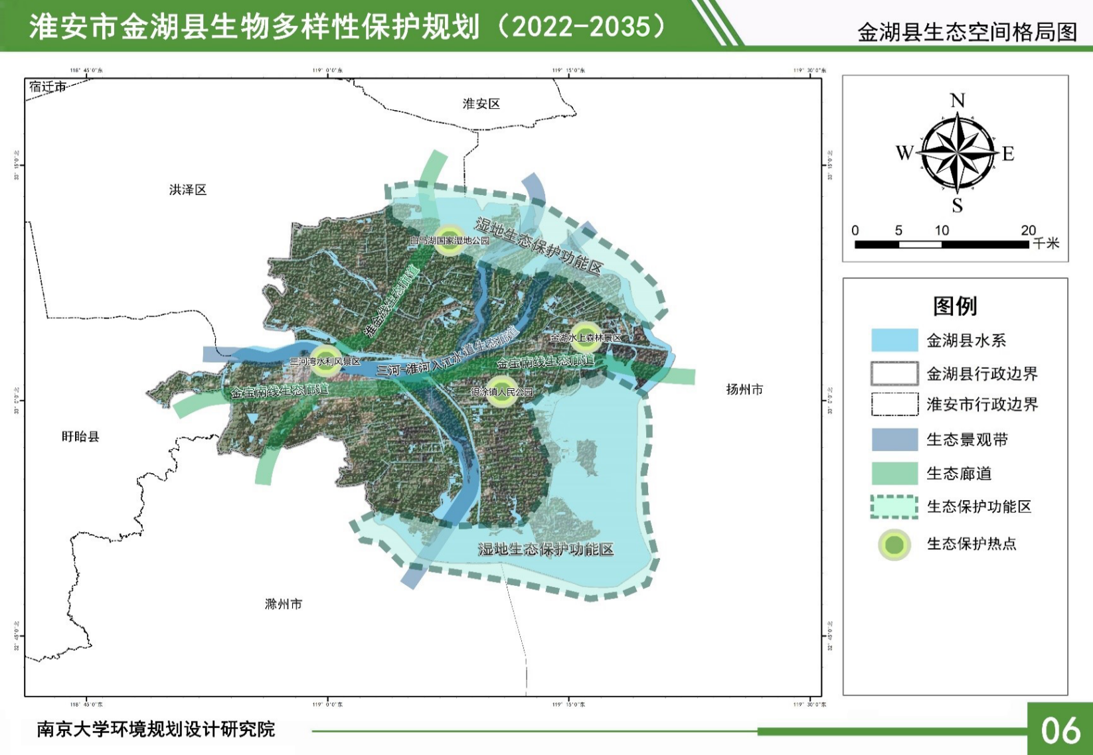

1. 本规划关于外来入侵物种的数据统计基于《江苏省外来入侵物种名录（第一批）》文件。